Міністерство освіти і науки України

Національний університет
«Полтавська політехніка імені Юрія Кондратюка»

Кафедра комп’ютерних та інформаційних технологій і систем

Пояснювальна записка
до дипломного проекту
бакалавра
на тему
Мобільний ігровий додаток на основі середовища Unity 3D

Виконав: студент 4 курсу, групи 402-ТН спеціальності 122 Комп’ютерні науки та інформаційні технології
Малюсейко М.В.

Керівник: к.т.н., доцент Здоренко Ю.М.

Рецензент: Сидоренко Є.А.

Полтава – 2023

МІНІСТЕРСТВО ОСВІТИ І НАУКИ УКРАЇНИ НАЦІОНАЛЬНИЙ УНІВЕРСИТЕТ « ПОЛТАВСЬКА ПОЛІТЕХНІКА ІМЕНІ ЮРІЯ КОНДРАТЮКА»

НАВЧАЛЬНО-НАУКОВИЙ ІНСТИТУТ ІНФОРМАЦІЙНИХ ТЕХНОЛОГІЙ ТА РОБОТОТЕХНІКИ

КАФЕДРА КОМП’ЮТЕРНИХ ТА ІНФОРМАЦІЙНИХ ТЕХНОЛОГІЙ ТА СИСТЕМ

КВАЛІФІКАЦІЙНА РОБОТА БАКАЛАВРА спеціальність 122«Комп’ютерні науки та інформаційні технології»

на тему

«Мобільний ігровий додаток на основі середовища Unity 3D»

Студента групи 402-ТН Малюсейко Мирослава Вікторовича

Керівник роботи
Здоренко Ю.М.

Завідувач кафедри
Двірна О.А.

Полтава – 2023

РЕФЕРАТ
Кваліфікаційна робота бакалавра: 76 с., 38 малюнків, 1 таблиця, 1 додаток, 8 джерел.
Об’єкт дослідження: Етапи розробки та поширення мобільного застосунку для генерації схем печер, підземель тощо. за допомогою універсального ігрового рушія Unity 3D.
Мета роботи: розробка застосунку та подальше викладення у магазині застосунків Google Play. Дослідження алгоритмів генерації, процесу розробки в середовищі Unity 3D та взаємодії з Google Play.
Методи: застосування системи контролю версій Git, ігровий рушій Unity3D, середовище розробки Rider.
Апробація: участь в XVII Міжнародній науковій конференції «Ольвійський форум-2023: стратегії країн Причорноморського регіону в геополітичному просторі».
Ключові слова: Unity3D, генератор, клітинний автомат, Google Play, ігровий рушій, C#.

ANNOTATION

Bachelor's qualification work: 76 p., 38 images, 1 table, 1 attachment, 8 sources.
Object of study: Stages of development and distribution of a mobile application for generating schemes of caves, dungeons, etc. using the universal game engine Unity.
The purpose of the work: development of the application and subsequent submission to the Google Play application store. Study of generation algorithms, development process in Unity 3D environment and interaction with Google Play. Methods: application of Git version control system, Unity3D game engine, Rider development environment.
Approbation: participation in the XVII International Scientific Conference "Olyvijskij Forum-2023: strategies of the countries of the Black Sea region in the geopolitical space".
Key words: Unity3D, generator, cellular automata, Google Play, game engine, C#
ЗМІСТ
ПЕРЕЛІК УМОВНИХ ПОЗНАЧЕНЬ, СИМВОЛІВ, СКОРОЧЕНЬ І ТЕРМІНІВ 5
ВСТУП 6
РОЗДІЛ 1 АНАЛІЗ ІСНУЮЧИХ ТЕХНОЛОГІЙ ТА ФОРМУВАННЯ ВИМОГ ДО ПРОГРАМНОГО І АПАРАТНОГО ЗАБЕЗПЕЧЕННЯ 8
1.1 Аналіз існуючих технологій для створення ігрових додатків з використанням різних середовищ розробки 8
1.2 Формування вимог до апаратного та програмного забезпечення для створення мобільного ігрового застосунку 12
1.3 Висновок розділу 1 15
РОЗДІЛ 2 РОЗРОБКА АРХІТЕКТУРИ ПРОГРАМНОГО ЗАБЕЗПЕЧЕННЯ ГЕНЕРАТОРА ПІДЗЕМЕЛЬ НА ОСНОВІ СЕРЕДОВИЩА UNITY 3D 16
2.1 Створення та налаштування проєкту генератора 16
2.2 Проєктування та розробка генератора 19
2.3 Проектування архітектури застосунку 28
2.3 Висновок розділу 2 29
РОЗДІЛ 3 РЕАЛІЗАЦІЯ ІГРОВОГО ДОДАТКУ ТА СТВОРЕННЯ КЕРІВНИЦТВА ДЛЯ РОЗГОРТАННЯ ТА РОБОТИ З РОЗРОБЛЕНИМ ПРОГРАМНИМ РІШЕННЯМ 30
3.1 Реалізація застосунку у середовищі Unity 3D 30
3.2 Публікація застосунку у Google Play 40
3.3 Висновок розділу 3 46
РОЗДІЛ 4 ОЦІНКА ЕФЕКТИВНОСТІ ЗАПРОПОНОВАНОГО РІШЕННЯ 48
ВИСНОВКИ 50
СПИСОК ВИКОРИСТАНИХ ДЖЕРЕЛ 51
ДОДАТОК А ВИХІДНИЙ КОД ОСНОВНИХ КОМПОНЕНТІВ 52
Додаток В ЗОБРАЖЕННЯ ТЕЗ ТА ПРОГРАМИ ФОРУМУ 74
ПЕРЕЛІК УМОВНИХ ПОЗНАЧЕНЬ, СИМВОЛІВ, СКОРОЧЕНЬ І ТЕРМІНІВ
IDE – Integrated Development Environment
LTS - Long Term Support
Білд – Робоча версія продукту
Ассет - це будь-який файл, який може бути використаний в проекті
BFS – breadth-first search, або пошук в ширину. Алгоритм обходу графа
UGUI – Unity Graphic User Interface
APK – Android Package Kit
AAB – Android Application Bundle
ВСТУП

Технології у 21 столітті розвиваються надшвидко, тягнучи за собою усі галузі, що залежать від них. Зокрема і індустрію розваг, яка складається здебільшого з комп’ютерних, мобільних, браузерних та інших відеоігор. Насправді, технології сягнули такого рівня, що доволі великі та популярні проєкти накшталт The Elder Scrolls 5: Skyrim запускають на холодильниках.
Навіть більше того, зараз технології розробляються спеціально для використання їх для відеоігор, адже індустрія шалено розвивається, а з нею ростуть і вимоги до якості, розмірів та оптимізації проєктів (якщо твоя гра не йде в 60 fps на умовній GeForce 3060, то продажі будуть набагато сумніші ніж могли б бути).
Особливою популярністю останні 10 років користується такий жанр, як Rogue Like, що народився зі старої гри Rogue, що була створена Ґленном Вічманом та Майклом Тоєм у 1980 р.[10] Ця гра визначила особливість жанру, що залишаються незмінними і у сьогоденні, а саме – процедурна генерація усього контенту, який може трапитися гравцю у рамках проходження. Зокрема, самих рівнів гри, які частіше всього називають підземеллями.
Отже, різноманітні генератори – невід’ємна частина сучасної ігрової індустрії, адже елемент випадковості додає реіграбельності проєкту, та може створити багато різноманітних ситуацій цікавих для гравця, на продумування яких гейм-дизайнеру довелося б витратити шалену кількість часу та сил.
Варто також зауважити, що різноманітні генератори приносять користь не лише розробникам комп’ютерних ігор. Настільні ігри, накшталт Dungeons & Dragons також вимагають створення великої кількості різноманітних сценаріїв, локацій, предметів тощо.
Тема розробки ігор загалом є дуже актуальною на сьогоднішній день, оскільки культура відеоігор прийшла до України дуже пізно у порівнянні з західними країнами, та все ще має низький рівень підготовки спеціалістів та невеликий архів знань у порівнянні з більш розвиненими державами, як Америка.
Не варто і забувати про один з головних факторів такого стрімкого росту індустрії відеоігор – гроші. Шалений попит провокує також і неймовірні доходи. Так, Minecraft 2009 року випуску на сьогоднішній день налічує близько 283 млн. проданих копій, що принесло розробнику багато мільярдів доларів. З більш свіжих прикладів – Elden Ring, гра 2022 року, що уже налічує 21 млн. проданих копій, що з ціною у $60 принесло компанії уже більше мільярда.
Окрім особистого збагачення розробників, податки з продажів ігор йдуть напряму до бюджету країни, що є ще одним сильним аргументом на користь розвитку індустрії в Україні.
Та все ж не зважаючи на відносну молодість індустрії, технолгії, що у ній використовуються розвиваються максимально швидко і йдуть до спрощення процесу розробки, що знижує поріг входу в індустрію молодих спеціалістів. Так, розроблено уже багато ігрових рушіїв, що дозволяють забезпечити мультиплатформеність, а також мають у собі часто використовуваний у розробці функціонал, як то фізика чи рендеринг, що дозволяє розробнику зосередитись на самих механіках та швидкому створенні прототипів для подальшого тестування та вдосконалення.
Серед інших найпопулярнішими рушіями є Godot2D, Unreal Engine 5, Unity3D.[2]
РОЗДІЛ 1
АНАЛІЗ ІСНУЮЧИХ ТЕХНОЛОГІЙ ТА ФОРМУВАННЯ ВИМОГ ДО ПРОГРАМНОГО І АПАРАТНОГО ЗАБЕЗПЕЧЕННЯ

  - Аналіз існуючих технологій для створення ігрових додатків з використанням різних середовищ розробки

Ігрові застосунки, як і будь які застосунки у сучасному світі мають безліч розроблених технологій для полегшення їх розробки. У контексті саме відеоігор – це так звані «ігрові рушії».
Ігровий рушій є програмним рушієм, який є центральною частиною будь-якої відеогри, відповідає за всю її технічну сторону та дозволяє полегшити розробку гри шляхом уніфікації та систематизації її внутрішньої структури.[4]
Рушій гри забезпечує основну функціональність гри, до якої входить рушій рендерингу («візуалізатор»), фізичний рушій, звук, система скриптів, анімація, ігровий штучний інтелект, мережевий код, керування пам'яттю, багатопоточність тощо.
Важливим функціоналом рушія є можливість створення багатоплатформових ігор, що дозволяє розробникам створювати гру одночасно для різних платформ, таких як ПК, PS4 та Xbox One, Android тощо. Крім того, на процесі розробки можна заощадити шляхом повторного використання одного рушія гри для створення декількох різних ігор. Вище згаданий TES 5: Skyrim використовує рушій Creation Engine, розроблений компанією Bethesda, який у подальшому буде використаний для розробки ще 8 інших ігор і, скоріш за все, буде використовуватись і далі.
Наразі існує багато різних безкоштовних, або умовно безкоштовних ігрових рушіїв. Серед них Unreal Engine, Unity3D, GameMaker, Godot, RPGMaker тощо. Цей список можна продовжувати до нескінченності, та далеко не всі рушії відрізняються такою якістю оптимізації, підтримки та інтуітивно-зрозумілим інтерфейсом, як перелічені вище. Розглянемо кожен рушій окремо та порівняємо їх переваги та недоліки, щоб визначити потрібний.
Unreal Engine - це повний набір інструментів розробки для створення ігор, архітектурної візуалізації, створення лінійного кіно та кінематографічного контенту, трансляції, навчання, симуляції та інших застосувань.
Unreal Engine є найбільш відкритим та передовим інструментом для створення 3D-графіки у реальному часі та іммерсивних досвідів.
Переваги:
- Unreal Engine можна безкоштовно завантажити та він має повний набір інструментів розробки, включаючи повний доступ до вихідного коду;
- це потужний інструмент для створення високоякісних, фотореалістичних візуальних ефектів та іммерсивних досвідів;
- Unreal Engine широко використовується в індустрії розробки ігор, що робить його цінною навичкою для тих, хто зацікавлений у кар'єрі в цій галузі.
- Unreal Engine має велику та активну спільноту, з багатьма ресурсами для навчання та усунення проблем.
Недоліки:
- Unreal Engine може вимагати великої кількості комп'ютерних ресурсів, таких як оперативна пам’ять та частота процесора, щоб працювати плавно.
- крива навчання Unreal Engine може бути досить крутою, особливо для тих, хто новий у розробці ігор;
- хоча Unreal Engine можна безкоштовно використовувати для навчання та розробки внутрішніх проектів, є певні витрати на розповсюдження комерційних проектів, які заробляють дохід вище певного порогу;
- рушій використовує мову C++ для написання скриптів, що може становити проблему для недосвідчених користувачів та продукує потенційні витоки пам’яті на інші відомі недоліки мови;
Отже, Unreal Engine прекрасний потужний універсальний інструмент, але має дуже сильну криву складності у навчанні, та потребує великої кількості ресурсів для розробки. Також застосунки, розроблені з його допомогою матимуть високі системні вимоги через особливості рушія.
Unity - це не менш потужна платформа для створення контенту, яка дозволяє створювати ігри, візуалізації, та інший контент.
Unity є одним з найбільш популярних інструментів для створення ігор, зокрема серед незалежних розробників. Це зумовлено його безкоштовністю, простотою опанування та просто гігантським ком’юніті, що продукує власні навчальні матеріали.
Переваги:
- Unity має зручний інтерфейс для розробників та дозволяє розробникам швидко проходити ітерації та співпрацювати над проектом зі своїми колегами, що прискорює процес розробки та допомагає команді отримати готовий продукт, який повністю відповідає потребам користувача;
- Unity є гнучким та простим у використанні інструментом для створення ігор та інших реальних застосувань;
- Unity має велику та активну спільноту, з багатьма ресурсами для навчання та усунення проблем;
- використовує C#, що є значно безпечнішою та зрозумілішою за С++, хоч, можливо, дещо програє у швидкості роботи;
Недоліки:
- Unity може бути менш потужним, ніж інші інструменти для створення ігор, зокрема Unreal Engine;
- Unity може вимагати великих ресурсів комп'ютера, щоб працювати плавно;
- хоча Unity можна безкоштовно завантажити, є певні витрати на розповсюдження комерційних проектів, які заробляють дохід вище певного порогу;
Як бачимо, можливості цього рушія майже на рівні з Unreal Engine, але поріг входу набагато нижче. Що робить доцільним його використання для розробки цього проєкту.
GameMaker - це простий ігровий рушій, який дозволяє створювати ігри для різних платформ, включно з Windows, Mac OS X, Ubuntu, Android, iOS, Tizen та інші.
Переваги:
- GameMaker має простий та зрозумілий інтерфейс, що дозволяє швидко створювати ігри;
- GameMaker є доступним для незалежних розробників, оскільки він коштує менше, ніж більшість інших ігрових движків;
- GameMaker має активну спільноту, з багатьма ресурсами для навчання та усунення проблем;
Недоліки:
- GameMaker може бути менш потужним, ніж інші інструменти для створення ігор, зокрема Unreal Engine та Unity;
- GameMaker може бути обмеженим у функціональності порівняно з іншими ігровими рушіями;
Тобто, використовуючи ті самі обчислювальні ресурси, що два попередніх кандидата, ми отримуємо значно урізаніший функціонал, що робить цей рушій непоганим для початківців, але дуже негнучким у подальшому використанні.
Godot - це безкоштовний, універсальний, кросплатформний ігровий рушій, який дозволяє створювати 2D та 3D ігри.
Переваги:
- Godot має простий та зрозумілий інтерфейс, що дозволяє швидко створювати ігри;
- Godot має велику кількість вбудованих інструментів та функцій, що дозволяє розробникам створювати ігри без необхідності використовувати сторонні інструменти;
- Godot є безкоштовним та має відкритий вихідний код, що дозволяє розробникам змінювати та адаптувати движок до своїх потреб;

Недоліки:
- Godot може бути менш потужним, ніж інші ігрові движки, зокрема Unreal Engine та Unity;
- Godot може бути менш популярним серед розробників, що може призвести до меншої кількості навчальних посібників та складнішого пошуку способів усунення проблем;
Отже, як і GameMaker, Godot – прекрасний вибір для простої швидкої розробки невеликих проєктів, але його вивчення є недоцільним якщо ціль – кар’єра та розвиток у якості розробника.
RPGMaker - це ігровий рушій, який спеціалізується на створенні рольових ігор.
Переваги:
- RPGMaker має простий та зрозумілий інтерфейс, що дозволяє швидко створювати рольові ігри;
- RPGMaker має велику кількість вбудованих інструментів та функцій, що дозволяє розробникам створювати ігри без необхідності використовувати сторонні інструменти;
- RPGMaker має активну спільноту, з навчальними ресурсами для та джерелами вирішення проблем, що виникають у процесі розробки;
Недоліки:
- Рушій спеціалізується саме на рольових 2D іграх, що сильно обмежує розробника;
- Рушій користується значно меншою популярністю у порівнянні з Unity та Unreal Engine;
Порівнявши усі рушії, зупинимо свій вибір на Unity, адже це ідеальне поєднання простоти та потужності, що також має вбудовану інтеграцію з IDE Rider та мультиплатформеність, що конче нам необхідна.

Формування вимог до апаратного та програмного забезпечення для створення мобільного ігрового застосунку

Вочевидь, неможливо працювати з ігровим рушієм, якщо його системні вимоги не відповідають можливостям апаратного забеспечення, тож розглянемо їх. Беручи дані з офіційного сайту Unity можемо сформувати вимоги до різних операційних систем (Таб. 1.1)
Таблиця 1.1 – Системні вимоги рушія Unity3D
 | Windows | MacOS | Linux
1 | 2 | 3 | 4
Версія ОС | Windows 7 (SP1+), Windows 10 и Windows 11, тільки 64-розрядні версії | Mojave 10.14+ (Intel), Big Sur 11.0 (Apple Silicon) | Ubuntu 20.04, Ubuntu 18.04 и CentOS 7
Процесор | Архітектура Х64 з підтримкою набору інструкцій SSE2 | Архітектура X64 з підтримкою набору інструкцій SSE2 (процесори Intel)  Apple M1 або вище (процессоры Apple Silicon) | Архітектура X64 з підтримкою набору інструкцій SSE2
Продовження таблиці 1.1
1 | 2 | 3 | 4
Графічний API | Графічні процесори з підтримкою DX10, DX11, DX12 | Графічні процесори Intel і AMD з підтримкою Metal | Графічні процесори Nvidia и AMD з підтримкою OpenGL 3.2+ або Vulkan.
Додаткові вимоги |  | Rosetta 2 вимагається гаджетів Apple, що працюють на Apple Silicon або на версіях Intel редактора Unity. | Середовище робочого стола Gnome, що працює поверх віконної системи X11, офіційного графічного драйвера Nvidia або графічного драйвера AMD Mesa.

У цій роботі використовуватиметься Windows 10 з 64-розрядною архітектурою, процесором Intel Core i7-8750H та відеокартою NVIDIA GeForce GTX 1050 Ti, що підтримує DX10, DX11, та DX12.
Що стосується програмного забезпечення, окрім ОС Windows та самого рушія Unity також знадобиться IDE для написання скриптів, що виконуватимуться рушієм. JetBrains Rider є доволі зручним та розповсюдженим середовищем розробки, а також має підтримку інтеграції з Git та Unity, що є ключовим фактором у виборі.
Для встановлення рушія Unity використовуємо програму Unity Hub – утіліту для контролю та модифікування наявних версій рушія та модулів розробки. Для встановлення рушія у вкладці «Installs» натиснемо Install Editor та виберемо підходящу версію. Нами буде використовуватись Unity 2021.3.14f, оскільки більшість проблем, притаманних новим випускам уже виправлено, а також ця версія має LTS.
Під час встановлення потрібно вибрати модулі для підтримки Android та Windows. Після завершення встановлення побачимо його в списку рушіїв. (Рис.1.1).
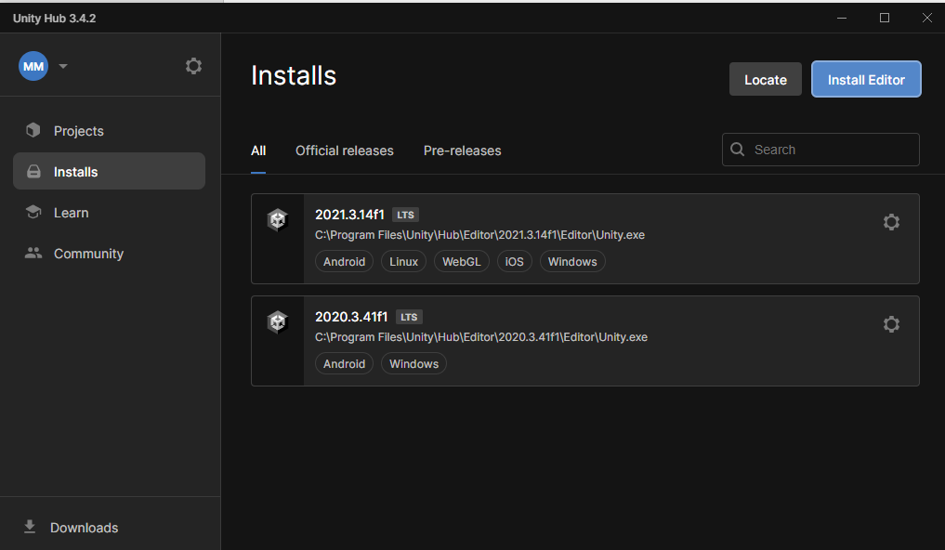
Рисунок 1.1 – список встановлених версій рушія та модулі, які вони підтримують.

  - Висновок розділу 1

Серед інших, ігровий рушій Unity3D був вибраний для виконання роботи, як найефективніше поєднання легкості освоєння і потужного функціоналу.
РОЗДІЛ 2
РОЗРОБКА АРХІТЕКТУРИ ПРОГРАМНОГО ЗАБЕЗПЕЧЕННЯ ГЕНЕРАТОРА ПІДЗЕМЕЛЬ НА ОСНОВІ СЕРЕДОВИЩА UNITY 3D

2.1 Створення та налаштування проєкту генератора

Для створення нового проєкту у Unity Hub маємо перейти на вкладку «Projects» та натиснути New Project. Вибираємо версію рушія, вписуємо назву проєкту та обираємо ядро, щоб рушій сам підтягнув необхідні модулі. У нашому випадку це 2D Core.[8] (Рис 2.1)
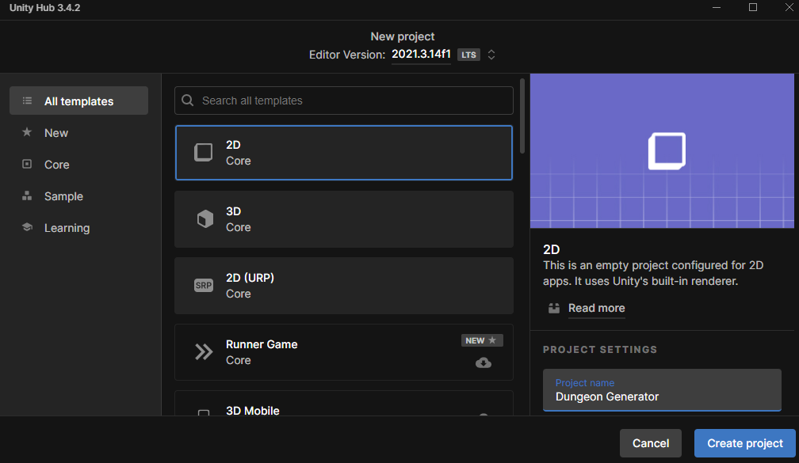
Рисунок 2.1 – Вікно створення нового проєкту
Після створення проєкту він автоматично відкриється. Перед нами буде порожня сцена з назвою SampleScene, а також вікно Project, що по суті – інспектор файлів у проєкті. Усі вікна у проєкті можна пересувати для зручності. Нами буде застосована наступна конфігурація. (Рис 2.2)
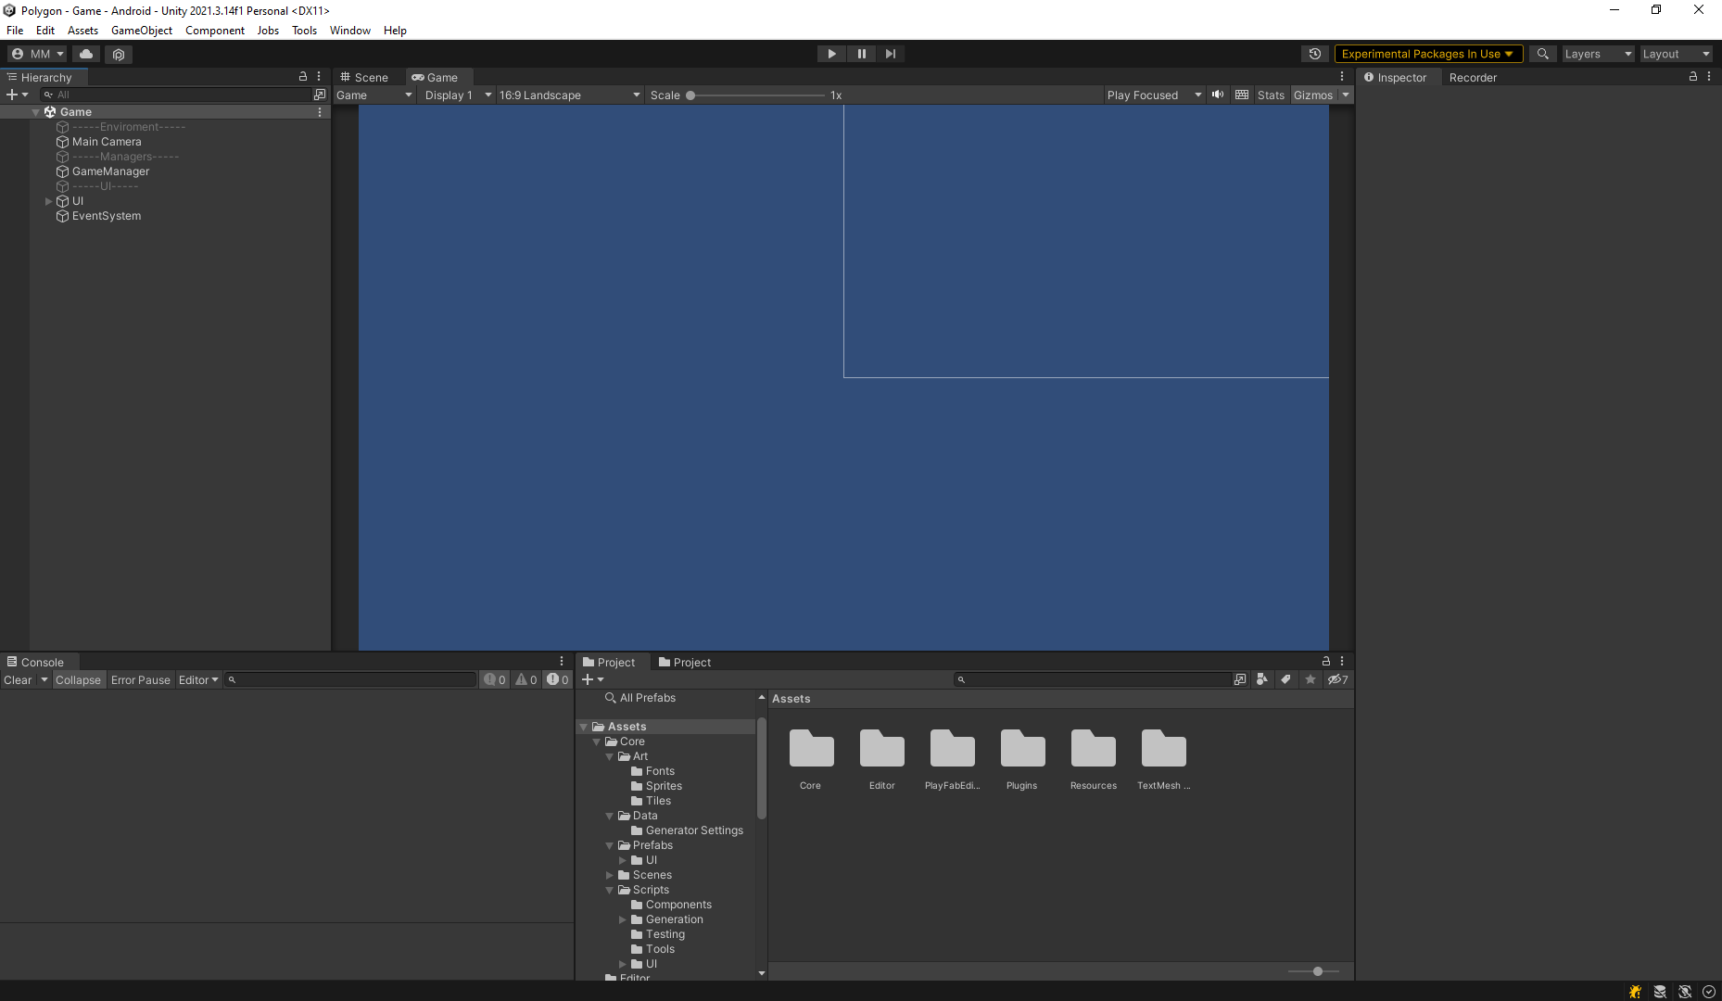
Рисунок 2.2 – конфігурація вікон у проєкті
На Рис. 2.2 можна побачити наступні вікна:
- Project – по суті, диспетчер файлів у проєкті. Тут можна побачити усі ресурси, такі як спрайти, текстури, матеріали, скрипти та ін. Як можна побачити відкрито два вікна Project. Як показує досвід – так набагато зручніше працювати у випадках, коли треба часто шукати певні файли. Наприклад, під час ручного розставлення посилань на об’єкти.
- Console – консоль для виведення повідомлень під час роботи у програмі. Там можуть з’являтися як системні повідомлення (успішний білд, помилка під час імпорту файлів тощо), так і користувацькі, викликані з коду.
- Game сцена - це блок, що описує організацію об'єктів в пам'яті. В сценах містяться об'єкти, з яких складається гра. Сцена в Unity може містити різні об'єкти, такі як гравці, NPC, об'єкти оточення, світло, звук та інші. Розробники можуть створювати різні сцени та переходити між ними, щоб створити більш складні та різноманітні ігри. Сцена в Unity може бути налаштована так, щоб об'єкти не зникали за межами камери та щоб сцена не зміщувалася на різних екранах.
- Inspector - це вікно, яке відображає властивості та компоненти вибраного об'єкта в сцені. В інспекторі можна змінювати властивості об'єкта, такі як розмір, позиція, колір, текстура та інші. Інспектор також містить інформацію про компоненти, які додаються до об'єкта, такі як скрипти, колайдери, світло тощо. Це одне з основних вікон, що використовуватиметься найчастіше.
- Recorder – це офіційний пакет Unity, що, тим не менш, треба окремо встановлювати через Package Manager (Рис 2.1.4). Це інструмент, який дозволяє записувати дії користувача в грі та відтворювати їх пізніше. Рекордер може бути корисним для тестування гри та відлагодження помилок, оскільки він дозволяє відтворювати ті самі дії кілька разів. Розробники можуть використовувати рекордер для створення автоматизованих тестів та перевірки функціональності гри.
- Game – візуалізація гри. У цьому вікні відображено те, що побачить гравець під час гри.
- Hierarchy – простий спосіб взаємодіяти зі сценою, видаляти, додавати та налаштовувати ієрархію об’єктів у ній.
Дуже важливо мати зручну і зрозумілу ієрархію ассетів, щоб під час масштабування проєкту, все ще мати вільний і інтуїтивно-зрозумілий доступ до усіх його ресурсів. Відтак, використаємо наступну схему (Рис 2.3)
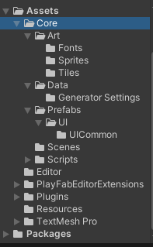
Рисунок 2.3 – ієрархія файлів у проєкті.
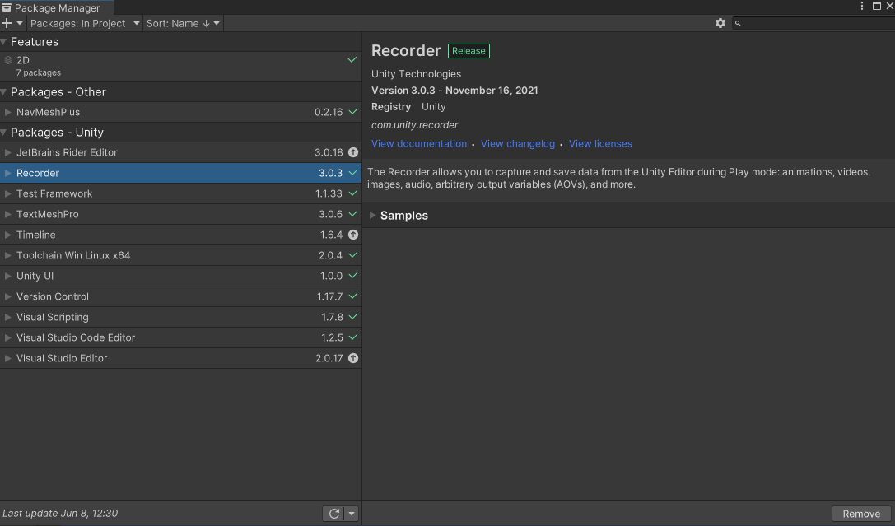
Рисунок 2.4 – пакет Recorder у вікні Package Manager.

У цій ієрархії (Рис 2.3) головною є директорія Assets – місце, де зберігаються усі ассети проєкту. У ній створимо директорію Core, що буде містити у собі ядро застосунку. Так ми зможемо відділити написане і додане нами від сторонніх плагінів та допоміжних ассетів як ті, що зберігаються у папці Editor.

2.2 Проєктування та розробка генератора

Генерація буде відбуватися у кілька етапів, що будуть послідовно виконуватись один за одним.
Перший етап – бінарний поділ простору.[3] Цей етап означає, що площина заданого розміру буде ділитися не сектори до тих пір, поки поділ стане неможливим для заданих параметрів. (Рис. 2.6)
Параметри будуть наступними:
- MinSideCorrelation – мінімальне співвідношення між двома сторонами сектору;
- MaxSideCorrelation – максимальне співвідношення між двома сторонами сектору;
- MinSideLength – мінімальна довжина сторони сектора, якщо про поділі сектору ми отримуємо сектор з довжиною сторони менше за це значення – цей поділ не може існувати;
- ChanceOfHorisontalDivide – параметр від 0 до 1, що визначає шанс з яким сектор поділиться горизонтально. Відповідно $1 – ChanceOfHorisontalDivide$ – шанс на вертикальний поділ;
- TriesForOneStep – кількість спроб, які програма намагатиметься поділити сектор перш ніж облишить його;
Алгоритм бінарного поділу наступний (Рис 2.5):
- Додаємо цілу площину у чергу обробки.
- Забираємо сектор А з черги. Якщо черга порожня, то закінчуємо обробку.
- Якщо сектор А можливо поділити (4), інакше (6).
- Додаємо до черги два сектори, отримані від поділу.
- Переходимо до (2).
- Додаємо сектор до результату і переходимо до (2).
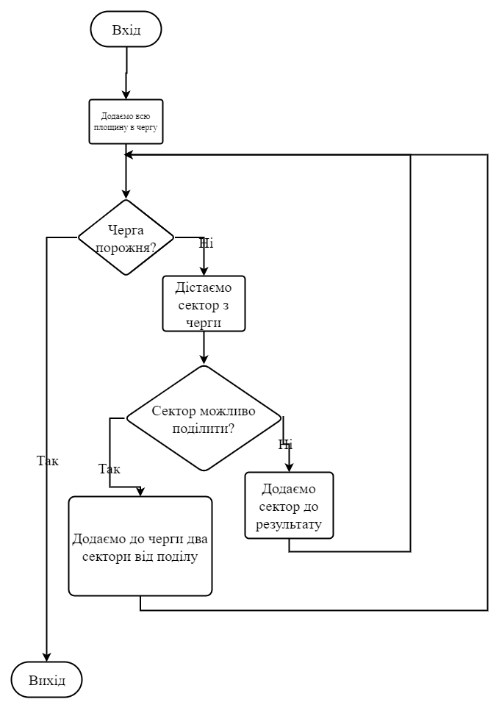
Рисунок 2.5 – Блок-схема алгоритму двійкового поділу простору.
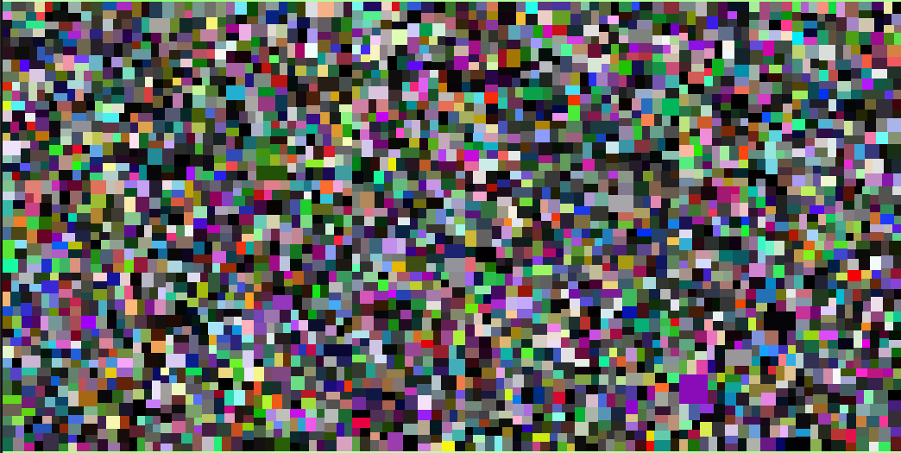
Рисунок 2.6 – результат поділу простору з заданими параметрами.
Другий етап – розставлення кімнат у згенерованих секторах (Рис 2.7). Цей алгоритм матиме наступні вхідні параметри:
- MinSideLength – мінімальна довжина сторони кімнати.
- MinDistToEdge – мінімальна відстань від сторони сектору до сторони кімнати. Цей параметр дозволяє відділити кімнати одна від одної.
- TriesForRoom – кількість спроб, яку алгоритм намагатиметься помістити кімнату у сектор перш ніж здатись.
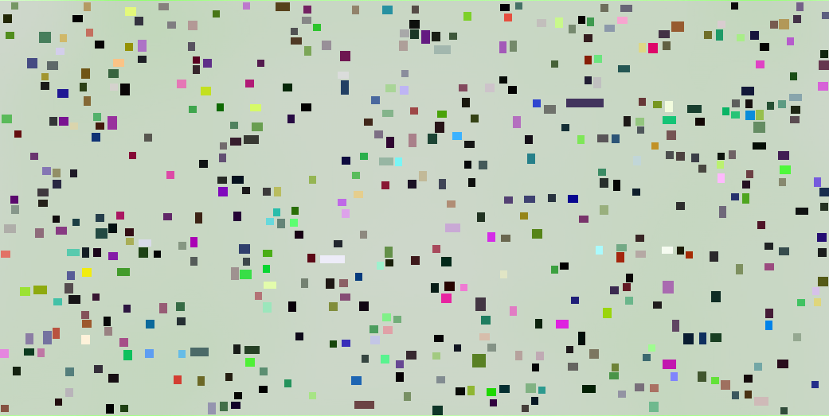
Рисунок 2.7 – результат розміщення кімнат у сектори.
Третій етап – генерація переходів. Це одна з найскладніших частин алгоритму. (Рис 2.8)
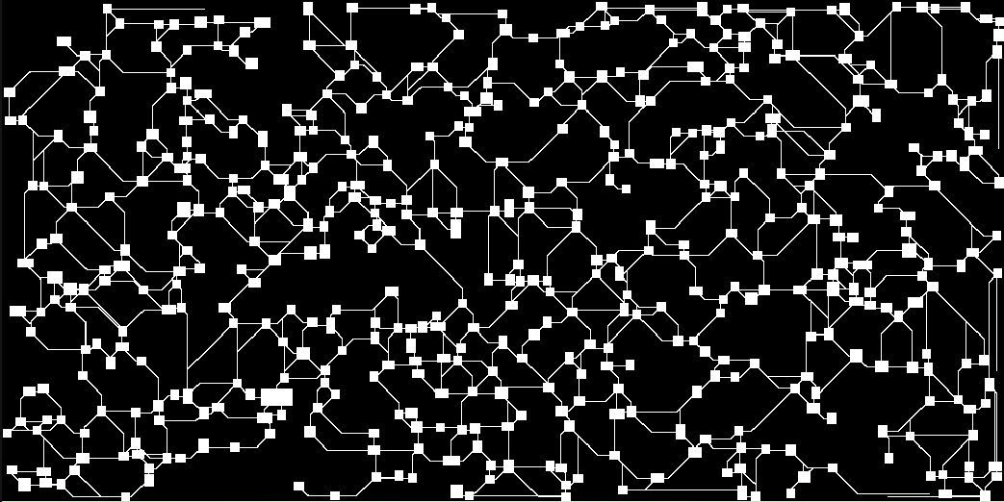
Рисунок 2.8 – результат розміщення коридорів.
Глобально цей алгоритм ділиться на такі частини:
Отримання триангуляції з точок центрів усіх кімнат. Отримаємо граф з оптимальних шляхів між кімнатами.
Знаходження мінімального остового дерева на отриманому графі, де вага ребра – довжина шляху.
Випадково обираємо ребра не з остового дерева, які залишимо. Це потрібно для уникнення догих шляхів, що приводять у тупик – те, що завжди викличе у гравця фрустрацію.
Знаходимо оптимальних шлях між кімнатами, засновуючись на вибраних ребрах.
Розберемо кожен підетап окремо.
Триангуляція, що нам потрібна – триангуляція Делоне. Триангуляція Делоне для множини точок P на площині – це така триангуляція, що жодна точка множини P не знаходиться всередині кіл, описаних довкола трикутників, утворених з точок множини P.[7](Рис 2.9)
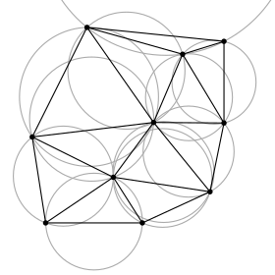
Рисунок 2.9 – приклад триангуляції Делоне

Цей алгоритм триангулювання також може використовуватись для розбиття тривимірних моделей на трикутники у тривимірній графіці, але умова зміниться з трикутників і кіл на піраміди і сфери відповідно.
Алгоритм знаходження триангуляції Делоне наступний(Рисунок 2.10).
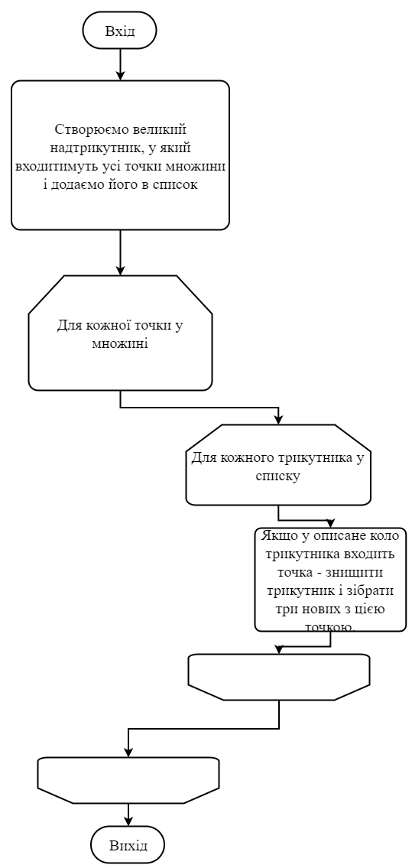
Рисунок 2.10 – Блок схема алгоритму триангулювання

Для знаходження мінімального остового дерева використаємо алгоритм Крускала з модифікацією системою неперетинних множин (СНМ). (Рис 2.11)
Ідейно це доволі простий алгоритм – спершу кожна вершина графа це окреме дерево. Тобто на початку наш граф – це ліс одиничних дерев. Ребра сортуються по зростанню ваги, таким чином ми кожного разу обиратимемо найлегше з доступних ребер. У такому порядку перебиратимемо ребра, дивлячись на те, до якого дерева належать два його кінці. Якщо точніше, чи не об’єднані уже ці дві вершини попередніми ребрами, і якщо ні – об’єднуємо, записавши це ребро як частину мінімального остову.
Стандартна версія цього алгоритму має асимптотику $O(N^{2})$, але використання СНМ дозволяє скоротити цей час до $O(N*log⁡(N))$, що буде значно швидше враховуючи потенційну кількість ребер в графі з сотень кімнат.
Отже, ми знайшли мінімальне остове дерево і випадковим чином приєднали до нього інші ребра. Тепер знайдемо шляхи між кімнатами, засновуючись на цих ребрах. Для цього використовується простий жадібний алгоритм, який кожної ітерації буде іти у тому напрямку, який зменшує відстань до цілі. Триангуляція гарантує нам, що коридори не перетинатимуть одне одного.
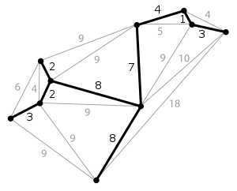
Рисунок 2.11 – Зображення мінімального остового дерева

Відтак, маємо побудовані коридори між кімнатами. Цей етап алгоритму матиме всього один параметр – ChanceToMakeLoop – шанс того, що ребро буде додано до мінімального остового дерева, створюючи цикл на шляху між кімнатами.
Наступний етап – клітинний автомат.[1] Допоки у нас лише сухі прямокутники та діагоналі, чого, звісно, мало для того щоб зацікавити гравця. Тож, спробуємо надати таким чином згенерованим кімнатам та коридорам вигляду печерної системи. (Рис.2.12)
Алгоритм матиме наступні параметри:
- ChanceToStartAsSpace – шанс того, що клітинка, яка допоки лишається «зайнятою» стане «вільною».
- MinNeighboursToExist - мінімальна кількість сусідів клітинки, за якої вона може бути «вільною».
- MinNeighboursToBorn – мінімальна кількість сусідів клітинки за якої вона може стати «вільною»
- NumberOfSteps – кількість кроків клітинного автомата. 0 означатиме, що він не буде задіяний взагалі.
Сам алгоритм доволі простий. Дуже близький для тих, хто знає що таке «гра життя». Для кожної клітинки підраховується кількість її «зайнятих» та «вільних» сусідів, і залежно від цього клітинка або продовжує існувати без змін, або змінює свій стан на протилежний.
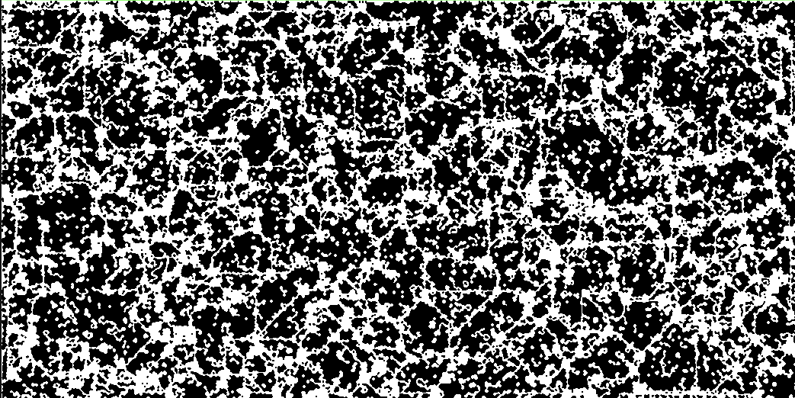
Рисунок 2.12 – результат роботи клітинного автомату
Останній етап алгоритму – прибирання недоступних клітин. Для виконання ми почнемо з точки, у якій повністю впевнені – центр будь якої з кімнат і, зручним для вас алгоритмом обходу, пройдемо по всіх клітинах, що достпуні з цієї. Для цьгог в проєкті використаний стандартний BFS. (Рис 2.13)
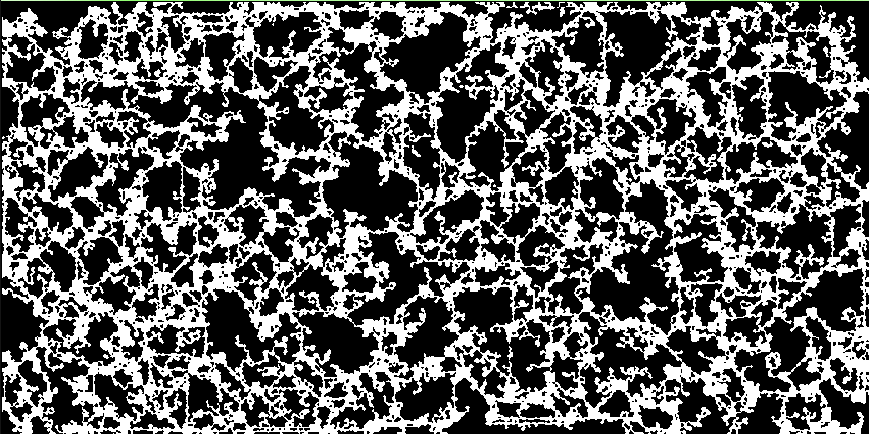
Рисунок 2.13 – результат прибирання недоступних клітин.

Сам генератор містить додатково такі параметри:
- Seed – число, що відповідатиме за поведінку класу Random. Якщо залишити це поле порожнім – воно згенерує випадковий сід.
- Size – два числа, що відповідно будуть шириною та висотою схеми, що юзер захоче згенерувати.
- RemoveInaccesibles – параметр, що означає чи треба прибирати недоступні клітини після генерації.

2.3 Проектування архітектури застосунку

Найбільш використовуваний клас під час розробки на Unity – Monobehavior. Це клас, що містить основну логіку компонентів Unity. Зокрема, дозволяє відслідковувати коли цей об’єкт стає активним на сцені. Відтак, точка входу у програму буде міститись у класі GameManager у методі Start, який викликатиметься коли гра буде запускатися.
Для того, щоб користувач міг взаємодіяти з програмою, розробимо просту систему перемикання вікон UICanvas з використання патерну Singleton.
Система містить у собі список екранів, які реалізують інтерфейс IScreen, що має у собі лише три методи: Init(), Show(), Hide(). І, звертаючись до неї з вказаним типом екрану, можна вказувати яку дію виконати з ним.
Для коректної роботи застосунку було створено чотири такі екрани:
- Map – власне, результат генерації. До цього екрану також додано кнопки, за допомогою яких користувач може повернутись до налаштувань, перегенерувати схему з існуючими налаштуваннями та скинути перегляд до початкових значеть (доступна прокрутка та збільшення/зменшення масштабу схеми);
- LoadingScreenView – екран, що показує прогрес генерації. Під час запуску генератора, він прослуховує події, які генератор викликає на певних етапах своєї роботи;
- GeneratorView – екран з налаштуваннями генератора;
- ErrorView – якщо у процесі роботи програми виникає помилка, викликається цей екран, щоб сповістити про це користувача;
Також, для виведення результату генерації буде створений клас MapDrawer, міститиме у собі посилання на умовне «полотно», і вставлятиме у нього намальовану за певними параметрами тестуру.

2.3 Висновок розділу 2

Отже, розроблена структура подальшого написання програми, а також повністю описана архітектура генератора, з докладним описом усіх етапів генерації.
РОЗДІЛ 3
РЕАЛІЗАЦІЯ ІГРОВОГО ДОДАТКУ ТА СТВОРЕННЯ КЕРІВНИЦТВА ДЛЯ РОЗГОРТАННЯ ТА РОБОТИ З РОЗРОБЛЕНИМ ПРОГРАМНИМ РІШЕННЯМ

3.1 Реалізація застосунку у середовищі Unity 3D

Створювати новий скрипт в Unity можна у два способи. Перший – викликавши контекстне меню у вікні Project вибрати відповідний пункт.(Рис 3.1), другий – стандартне створення класу у IDE (Рис 3.2)
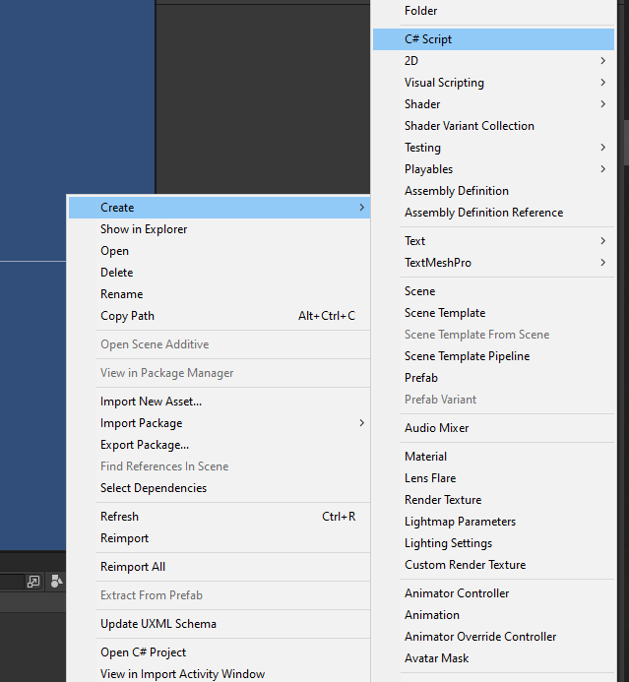
Рисунок 3.1 – створення нового скріпта з рушія
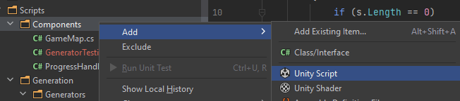
Рисунок 3.2 – створення нового скріпта з IDE.
Отже, створюємо таким чином скріпт GameManager, який буде наслідувати клас Monobehavior. Це означає, що GameManager – компонент, який можна приєднати до будь-якого об’єкта сцени через вікно Inspector. Також створюємо компоненти Generator для генератору та GeneratorTesting, що буде передавати налаштування з UI в генератор. Що і робимо. (Рис 3.3)
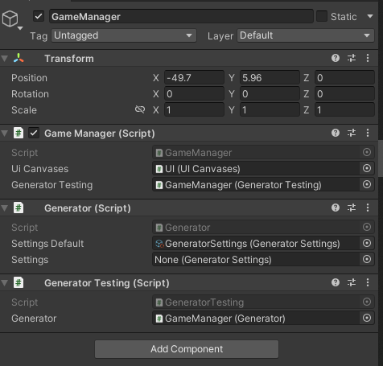
Рисунок 3.3 – Об’єкт GameManager та його компоненти.
Аналогічно створюємо компоненти екранів та, UICanvases, у який додаємо посилання на них(Рис 3.4).
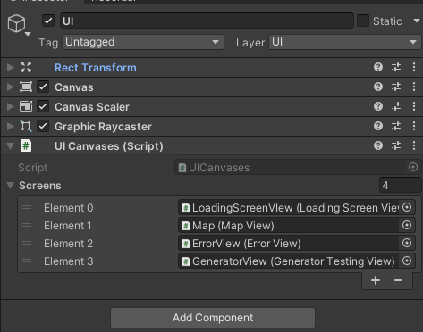
Рисунок 3.4 – об’єкт UI та компонент UICanvases на ньому з посиланнями на усі екрани.
Сам UICanvases реалізує паттерн проєктування Singleton - шаблон проектування, який гарантує, що для певного класу буде створено тільки один об'єкт, а також надасть до цього об'єкта глобальну точку доступу. Singleton може бути корисним, коли потрібно мати тільки один екземпляр класу, який може бути доступний з будь-якого місця в програмі, а оскільки у нас буде одночасно тільки одна UI-система, він прекрасно підійде для цієї задачі.
Для реалізації алгоритму генерації, будемо створювати не компоненти, але звичайні класи C#, щоб зайвий раз не переускладнювати код.
Та спершу, створимо інтерфейс IProgressHandler, що дозволить нам відслідковувати прогрес роботи певного класу, який реалізує цей інтерфейс. Він міститиме у собі три події – OnStart, OnEnd, та OnProgressChange. Остання прийматиме параметри типів string та float, що означає назву етапу та його прогрес від 0 до 1, де 0 – початок, а 1 – повне виконання.
Тепер створимо класи, для кожного етапу генерації та допоміжні класи для їх роботи(Рис 3.5). Відповідно до описаного в попередньому розділі це буде:
- BinarySpaceDivider – клас, що прийматиме у себе двовимірний масив map – мапу, що треба розділити, а повертатиме список прямокутників – сектори;
- RoomPlacer – клас, що прийматиме у себе двовимірний масив map – мапу, на якій треба розмістити кімнати та список прямокутників sections – сектори. Цей клас повертатиме список прямокутників – поставлені кімнати;
- CorridorPlacer – клас, що прийматиме двовимірний масив map – мапу та список прямокутників rooms – кімнати. А повертатиме двовимірний масив – мапу з розставленими на ній коридорами та кімнатами;
- CellularAutomata – клас, що прийматиме двовимірний масив – мапу, а повертатиме двовимірний масив – мапу після роботи клітинного автомату;
У самому генераторі після кожного виконаного етапу викликатиметься відповідна подія, щоб слухачі могли виконувати відповідні дії – LoadingScreen показував прогрес, а MapDrawer – малював результат на даний момент.
Відтак, буде такий набір подій:
- OnSpaceDivided – подія, що викликається після поділу простору;
- OnRoomPlaced – подія, що викликається після розташування кімна;
- OnCorridorPlaced – подія, що викликається після розташування усіх шляхів;
- OnCellularProcessed – подія, що викликається пілся роботи клітинного автомату;
- OnEndBaseGeneration – подія, що викликається вкінці генерації, тобто після прибирання недоступних клітин;

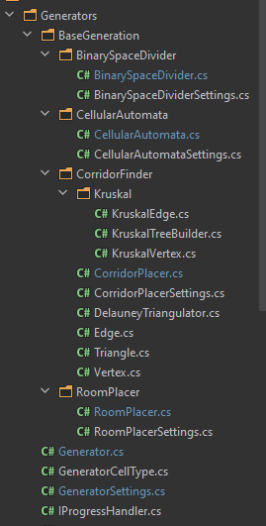
Рисунок 3.5 – створення класів, необхідних для роботи генератора.

Також, кожен з етапів генерації, як і сам генератор, буде перевантажений для підтримки відміни задачі. Це потрібно, на випадок якщо юзер не захоче чекати кінця генерації, а захоче повернутися назад до налаштувань, або ж перегенерувати з уже існуючими налаштуваннями. Для цього використаємо клас CancellationTokenSource, який має властивість Token. Передаючи цей токен в асинхронний метод можна відслідковувати коли з’явиться запит на відміну задачі.
Для створення самого інтерфейсу користувача використаємо вбудовану у Unity систему – UGUI (Unity Graphic User Interface).[5] Для цього потрібно через контекстне меню у вікні Hierarchy створити об’єкт Canvas(Рис 3.6) – основу для інтерфейсу користувача.
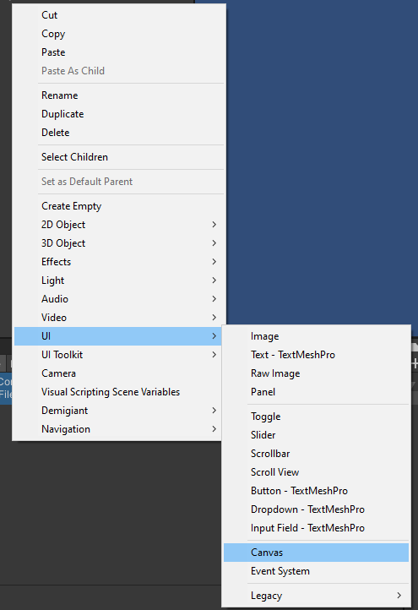
Рисунок 3.6 – створення об’єкту Canvas

Після цього в компоненті Canvas потрібно поставити Render Mode – Screen Space - Overlay.(Рис. 3.7)
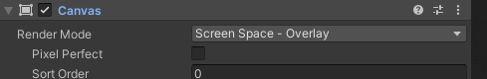
Рисунок 3.7 – налаштування компоненту Canvas

Це означає, що сам об’єкт Canvas, і весь інтерфейс, що буде у ньому буде приймати такі розміри, як і параметри екрану.
Після виставлення цього налаштування, потрібно створити порожні об’єкти всередині UI, повісити на них компоненти екранів та відповідно назвати їх, для кращого орієнтування. Після цього в компоненті UI проставити посилання на екрани.
Розберемо детальніше структуру окремих екранів.
Екран Map не надто складний. Містить лише саму карту з компонентом RawImage (картинка, що може напряму приймати у себе текстуру та модифікувати UVRect) та кілька кнопок. Компонент CanvasGroup потрібен для анімації плавної появи/зникнення та блокування натискання кнопок.
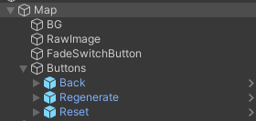
Рисунок 3.8 – ієрархія екрану Map

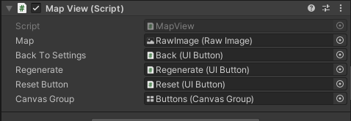
Рисунок 3.9 – компонент екрану Map

LoadingScreen ще простіше за Map. Він містить у собі Slider – один зі стандартних об’єктів Unity з компонентом Slider, що заповнює стрічку відповідно до переданого у нього значення.
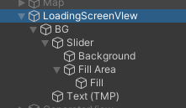
Рисунок 3.10 – ієрархія екрану LoadingScreen

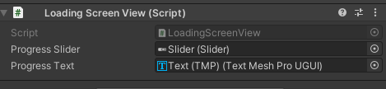
Рисунок 3.11 – компонент LoadingScreen

А от структура GeneratorView складніша (Рис.3.12). Цей екран містить у собі об’єкт ScrollView – також один зі стандартних компонентів Unity, який дозволяє юзеру прокручувати область інтерфейсу. На об’єкті Content всередині ScrollView висить компонент VerticalLayoutGroup, який дозволяє без втручання з коду рівномірно розподілити блоки інтерфейсу по висоті а також ContentSizeFitter, що дозволяє набувати розміру щоб вмістити весь контент всередині.(Рис 3.13)
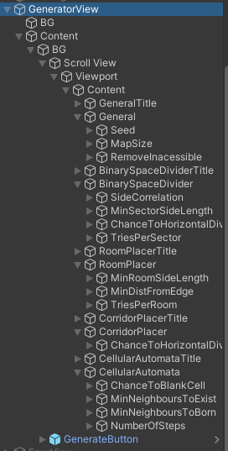
Рисунок 3.12 – ієрархія екрану GeneratorView

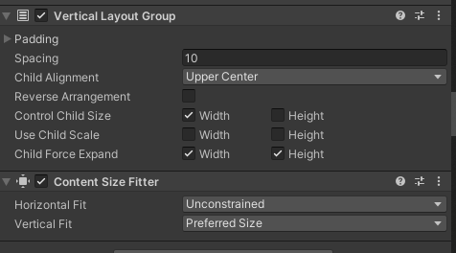
Рисунок 3.13 – компоненти VerticalLayoutGroup та ContentSizeFitter на об’єкті Content.

Компонент GeneratorTestingView (Рис 3.14) доволі великий і містить посилання на всі поля з даними, які користувач уводить для налаштування генератора. Коли він натискає на кнопку Generate, то компонент збирає ці дані, валідує і у випадку некоректного введення викликає екран помилки (Рис 3.15). Якщо ж все нормально, то він запускає сам генератор, та відкриває екран Map.
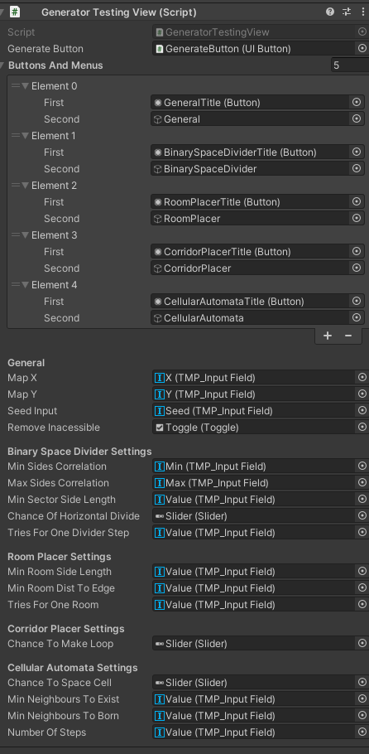
Рисунок 3.14 – компонент GeneratorTestingView

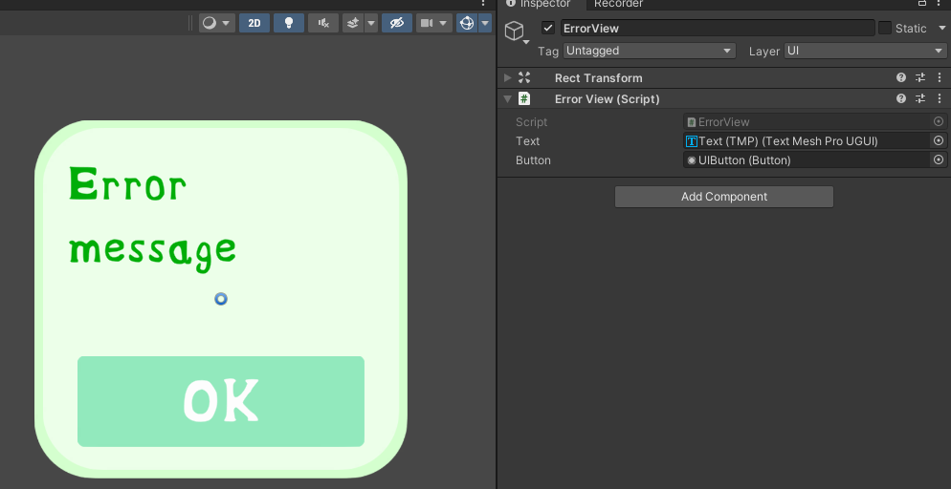Рисунок 3.15 – Екран ErrorView та відповідний компонент.

3.2 Публікація застосунку у Google Play

Публікація застосунку проходитиме у кілька етапів. Їх умовно можна поділити на наступні: створення аккаунту, створення проєкту, налаштування проєкту, підготовка проєкту до публікації, створення нового випуску, очікування на підтвердження.
Розберемо кожен етам окремо.
Створення аккаунту. Для того, щоб опублікувати свій застосунок у магазині застосунків Google Play треба мати відповідний обліковий запис розробника на сайті Play Developer Console.
Play Developer Console – це обліковий запис розробника, який зберігає інформацію про усі застосунки цього розробника, таку як:
- кількість установок застосунку;
- кількість активних користувачів застосунку;
- статистика про користувачів за пристроями, країнами, віковими групами та ін.;
- динаміка оцінювання застосунку за днями, тижнями, місяцями;
- зворотній зв’язок від користувачів, а саме відгуки та оцінки застосунку з можливістю відповідати на них;
- сторінка застосунку у магазині;
Щоб створити особистий обліковий запис потрібно перейти на сторінку Google Play Console, та увійти до чинного облікового запису Google, або ж зареєструвати новий. Після заповнення необхідної інформації (Рис 3.16), потрібно провести оплату у розмірі 25 доларів. Після цього потрібно надіслати фото чи скан документу, що підтверджує особу і очікувати на результат перевірки, що зазвичай триває 1-2 робочі дні.
Після створення облікового запису, потрібно створити застосунок. Вибираємо відповідно функцію в обліковому записі, після чого заповнюємо первинну інформацію: назву, мову, гра чи інструмент, безкоштовне чи платне та згоди з деклараціями.
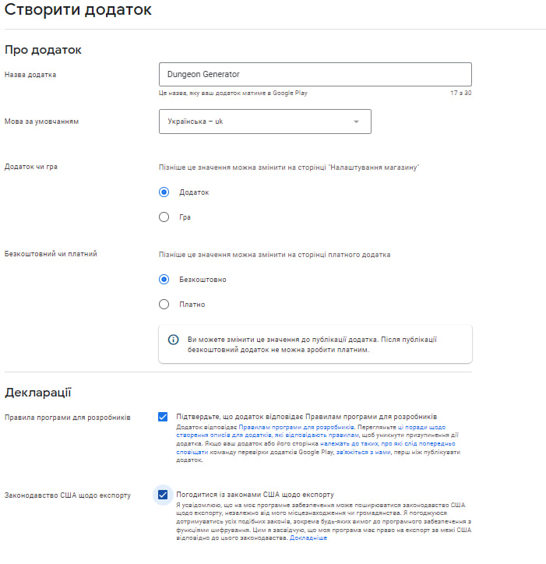
Рисунок 3.16 – Створення застосунку в Google Play Console
Після створення застосунку, необхідно провести необхідні для публікації налаштування. Для цього переходимо на вкладку «Робоча версія» та тиснемо кнопку «Створити новий випуск». Далі переходимо на вкладку «Інформаційна панель» та слідуємо всім інструкціям по заповненню.
Одним з перших необхідних пунктів є політика конфіденційності. Є багато інтернет-ресурсів, що пропонують послуги з генерації та хостингу цього документу. Наприклад, Termly або app.freeprivacypolicy.com. Для цього переходимо на головну сторінку веб-ресурсу, та обираємо потрібний нам вид документу – Privacy Policy.(Рис. 3.17)
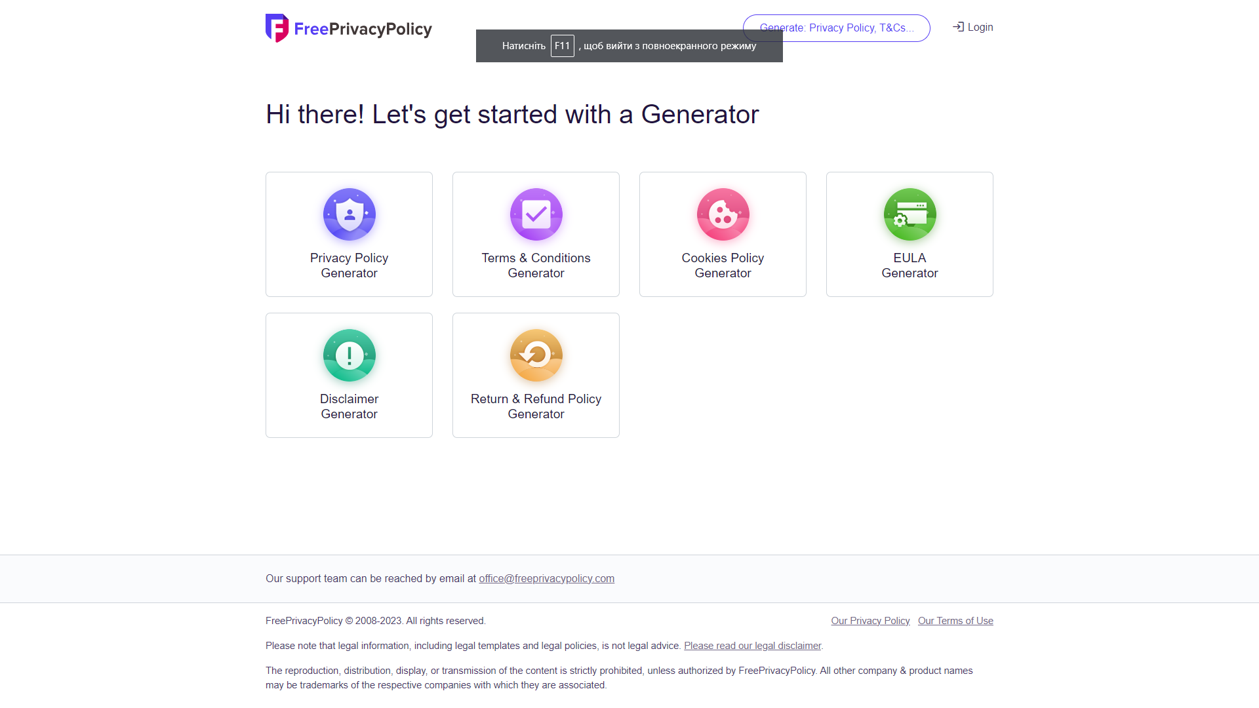
Рисунок 3.17 – Головна сторінка FreePrivacyPolicy.

Після цього слідуємо інструкціям обираючи потрібні варіанти.
Отримане в результаті посилання на документ вставляємо у відповідне поле в налаштуваннях безпеки застосунку (Рис. 3.18).
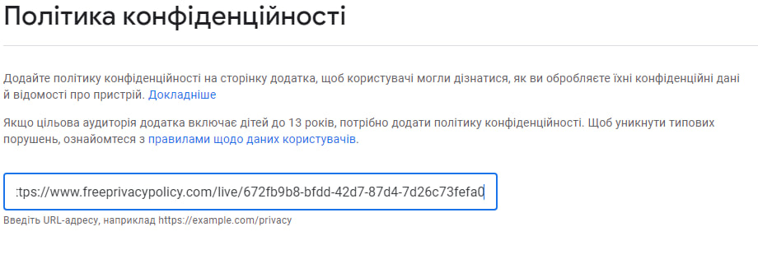
Рисунок 3.18 – Заповнене поле з посиланням на політику конфіденційності

Після підготовки застосунку для публікації, зробимо сам білд. Google Play Market використовує замість формату apk особливий унікальний для платформи формат – aab.
Рушій Unity, який використовується для реалізації поточного проєкту підтримує збірку проєкту у потрібному форматі. Для цього після натиснення на «File» переходимо у меню «Build Settings» (Рис 3.19). Після цього потрібно перейти на «Player Settings» та відкрити розділ «Publish Settings».
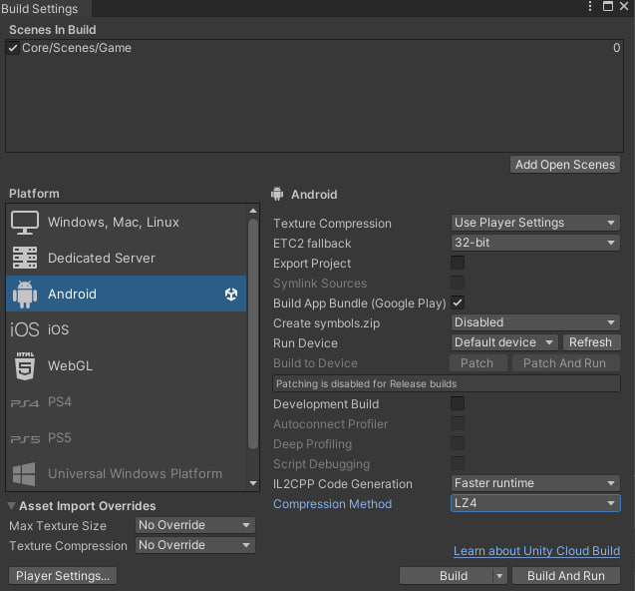
Рисунок 3.19 – меню Build Settings з потрібними для збірки налаштуваннями.

Для публікації у Play Market потрібно, щоб застосунок був підписаний унікальним ключем. Для його створення у розділі «Publish settings» потрібно обрати пункт «Create new keystorе» та обираємо місце для збереження сховища ключів. Обравши його, уводимо пароль, щоб отримати доступ до його редагування та створюємо у ньому ключ, заповнивши попередньо всі необхідні дані(Рис 3.20).
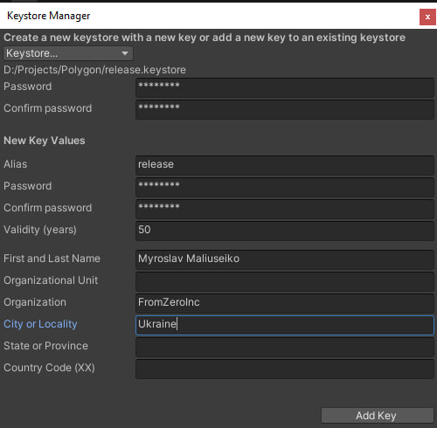
Рисунок 3.20 – створення ключа для підпису застосунку у сховищі

Підписавши застосунок, потрібно повернутися до «Build Settings» та натиснути Build, вибравши розташування файлу, що отримаємо в результаті.
Після створення збірки, потрібно завантажити її у створений раніше випуск нашого застосунку. Після обрахунку, отримаємо приблизну вагу застосунку, яку має бути завантажити користувач перш ніж застосунок буде встановлено на пристрій (Рис 3.21).
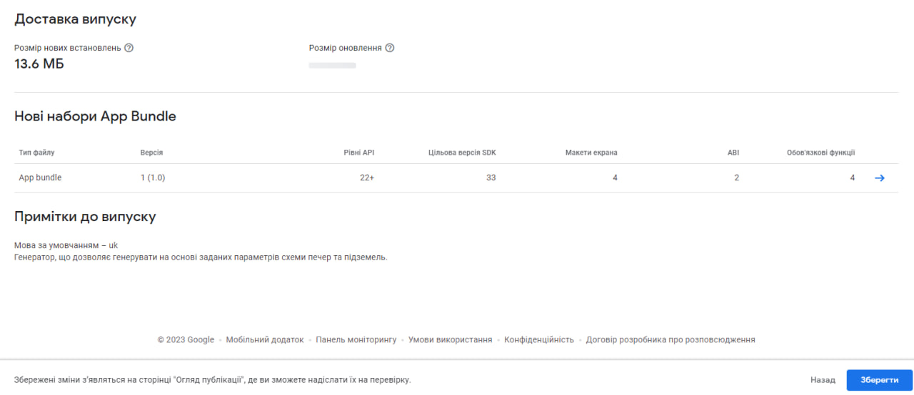
Рисунок 3.21 – приблизний розмір даних, що необхідно завантажити користувачу.
Перевіривши усі налаштування, такі як доступ у різних країнах, локалізацію, іконку застосунку та скріншоти для показу у Play Market, відправляємо застосунок на перевірку, що триває до 7 робочих днів.

Рисунок 3.22 – вікно підтвердження надсилання змін на перевірку.

Після очікування та успішного проходження перевірки, застосунок буде доступний для усіх користувачів у Google Play Market та можна буде поширити посилання. Для цього на вкладці «Інформаційна панель» потрібно вибрати «Переглянути в Google Play» (Рис 3.23). Перейшовши за посиланням, можна переглянути як виглядає сторінка застосунку для користувача та вибрати «поділитися» щоб поширити посилання на застосунок.
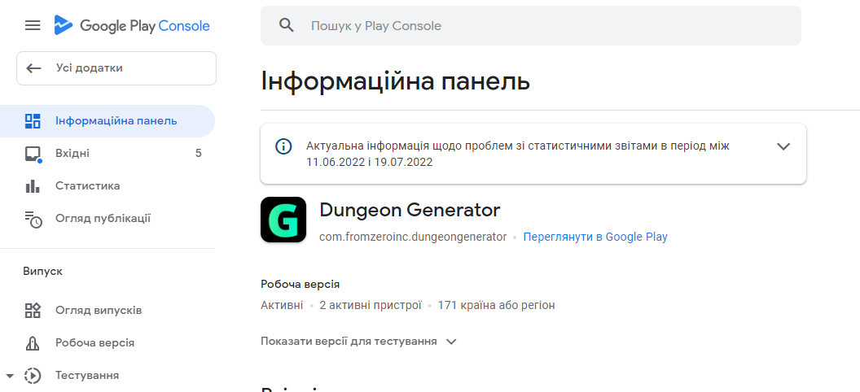
Рисунок 3.23 – Інформаційна панель після успішного проходження перевірки

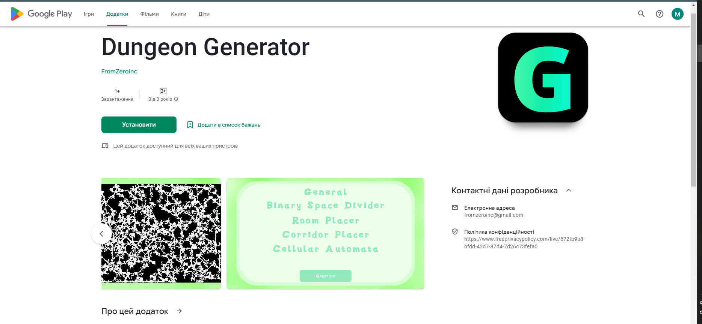
Рисунок 3.24 – Сторінка застосунку у Play Market з точки зору користувача

3.3 Висновок розділу 3

Розроблена та реалізована архітектура інтерфейсу користувача. Також визначена точка входу в програму, повністю поетапно реалізований та перевірений алгоритм генерації, та зв’язаний з інтерфейсом, щоб користувач міг налаштовувати параметри генерації. Також реалізований «зум» та гортання згенерованої схем.
Також, досліджений процес створення збірки у форматі aab, що потрібна для публікації застосунку на платформі Google Play Market, та створення ключа розробника для підпису цього застосунку.
Окрім цього, був досліджений сам процес публікації застосунку у Google Play Market, створення політики конфіденційності та її оприлюднення на сторінці застосунку, підготовка та налаштування сторінки застосунку до публікації.
РОЗДІЛ 4
ОЦІНКА ЕФЕКТИВНОСТІ ЗАПРОПОНОВАНОГО РІШЕННЯ

Звісно ж, використаний алгоритм генерації не є найефективнішим, якщо під ефективністю розуміти мінімізацію використання обчислювальних ресурсів. Але, в контексті його використання у розробці ігор, цей алгоритм має певні переваги над подібними, а саме: модульність, легкість масштабування, легкість модифікацій.
Під модульністю мається на увазі, що алгоритм буквально розкладений на п’ять етапів. Кожен з них можна легко модифікувати не зачіпаючи інші. Наприклад, замість пошуку найкоротших шляхів між кімнатами шляхом простого жадібного алгоритму, який малює нудні діагоналі та рівні лінії можна використати черви Перліна або Random Walk. Або ж замість двійкового розбиття простору генерувати кімнати на основі шумів Перліна, як це реалізовано в Minecraft або Terraria.
Взагалі, через таку модульну структуру можна не тільки модифікувати наявні етапи, а і додавати нові.
Щодо легкості масштабування, цей алгоритм легко можна розширити для використання у тривимірній площині. Все що треба зробити для цього, це в алгоритмі триангуляції замінити описані коли навколо трикутників замінити на описані сфери навколо пірамід та переписати алгоритм пошуку шляху, щоб він міг за певними правилами будувати умовні сходи чи драбини для переміщення по висоті.
Щодо ефективності написання програми, загальний розмір застосунку, завантаженого у Google Play складає менше 14 мб, а це означає, що кожен майстер підземелля навіть з мобільним інтернетом зможе використовувати його для написання власних ігор.
З точки зору появи застосунку на ринку застосунок також є доволі ефективним, адже не зважаючи на доволі широкий простір для застосування та, відповідно, запит користувачів, на платформі Google Play Market доволі мало застосунків з подібним функціоналом.
Таким чином, за достатньої якості, застосунок є конкурентоспроможним у своїй сфері. На цьому етапі застосунок уже має певну кількість встановлень, і, з подальшим випуском оновлень та покращень, додаванням нового функціоналу, ставатиме дедалі популярнішим.
ВИСНОВКИ

Метою дипломної роботи була розробка мобільного ігрового застосунку для генерації схем печер та підземель. Після ретельного аналізу доступних ігрових рушіїв було вибрани Unity3D через дуже низький поріг входу та потужний функціонал «з коробки».
Також докладно пояснений кожний етап роботи алгоритму генерації, включно з двійковим поділом простору (BSP), триангуляцією Делоне, пошуком мінімального остового дерева за допомогою алгоритму Крускала та пошуком оптимального шляху між двома точками.
Було детально вивчено процес створення примітивної системи користувацького інтерфейсу за допомогою вбудованого інструментарію рушія Unity.
Можемо зробити висновок про те, що процес публікації застосунків на платформі Google Play є доволі простим, та не вимагає специфічних знань. Що у свою чергу призводить до потужної конкуренції через високу кількість незалежних розробників та низький необхідний поріг знань для роботи, а отже, для досягнення успіху, потрібно залучити знання з маркетології чи найняти людину, що володіє ними. Та це не допоможе, якщо продукт буде не якісним, адже алгоритми Play Market враховують не лише кількість встановлень, а також кількість видалень, час, який користувач проводить у застосунку, яка кількість часу проходить між встановленням і видаленням, тощо.
Окрім цього, було розібрано як не маючи юридичної освіти та не винаймаючи людей, що володіють такою, оформити політику конфіденційності та інші необхідні юридичні документи для публікації застосунку.
Апробація результатів роботи була здійсненна шляхом участі в XVII Міжнародній науковій конференції «Ольвійський форум-2023: стратегії країн Причорноморського регіону в геополітичному просторі» та публікації тез на тему: «Методи розгортання програмних додатків з розподіленою архітектурою», 15 - 18 червня 2023 р., м. Миколаїв, Україна. Тематика форуму(секція): «Інформаційні технології у розвитку суспільства».
СПИСОК ВИКОРИСТАНИХ ДЖЕРЕЛ

- Chopard B., Droz M. Cellular automata. Modelling of Physical. 1998.
- Cowan B., Kapralos B. An overview of serious game engines and frameworks. Recent Advances in Technologies for Inclusive Well-Being: From Worn to Off-body Sensing, Virtual Worlds, and Games for Serious Applications. 2017. p.15-38.
- Fan X., Li B., Sisson S. The binary space partitioning-tree process. In International Conference on Artificial Intelligence and Statistics, PMLR. 2018. pp.1859-1867.
- Gregory J. Game engine architecture. crc Press. 2018.
- Jackson S. Unity 3D UI essentials. Packt Publishing Ltd. 2015.
- McIlroy S., Ali N., Hassan A. E. Fresh apps: an empirical study of frequently-updated mobile apps in the Google play store. Empirical Software Engineering. 2016. N. 21, рр. 1346-1370.
- Musin O. R. Properties of the Delaunay triangulation. In Proceedings of the thirteenth annual symposium on Computational geometry. 1997. pp. 424-426.
- Norton T. Learning C# by developing games with unity 3D. Packt Publishing Ltd. 2013
- Späth P. Distributing Apps. In Pro Android with Kotlin: Developing Modern Mobile Apps with Kotlin and Jetpack. Berkeley, CA: Apress. 2022, pp. 609-611
- Van Der Linden R., Lopes R., Bidarra R. Procedural generation of dungeons. IEEE Transactions on Computational Intelligence and AI in Games. 2013. N. 6(1), 78-89.
ДОДАТОК А
ВИХІДНИЙ КОД ОСНОВНИХ КОМПОНЕНТІВ
1.Клас GameManager
using System.Threading;
using Core.Scripts.Components;
using Core.Scripts.UI;
using Core.Scripts.UI.Views;
using UnityEngine;
namespace Core.Scripts
{
public class GameManager : MonoBehaviour
{
[SerializeField] private UICanvases _uiCanvases;
[SerializeField] private GeneratorTesting _generatorTesting;
private void Start()
{
UnityThread.InitUnityThread();
_uiCanvases.Init();
_generatorTesting.Init();
var generatorView = UICanvases.GetScreen<GeneratorTestingView>();
generatorView.GenerateButton.OnClick.AddListener(Generate);
UICanvases.ShowScreen<GeneratorTestingView>();
UICanvases.GetScreen<MapView>().RegenerateButton.OnClick.AddListener(Generate);
UICanvases.GetScreen<MapView>().BackToSettingsButton.OnClick.AddListener(() =>UpdateCancellationToken());
}
private async void Generate()
{
var settingsScreen = UICanvases.GetScreen<GeneratorTestingView>();
var settings = settingsScreen.GetSettings();
if (settings.Item1)
{
UICanvases.HideScreen<GeneratorTestingView>();
UICanvases.ShowScreen<LoadingScreenView>();
UICanvases.ShowScreen<MapView>();
var token = UpdateCancellationToken();
await _generatorTesting.Generate(settings.Item2, token);
if(!token.IsCancellationRequested)
UICanvases.HideScreen<LoadingScreenView>();
}
}
private CancellationTokenSource _generationTokenSource;
private CancellationToken UpdateCancellationToken()
{
if (_generationTokenSource != null)
{
_generationTokenSource.Cancel();
_generationTokenSource.Dispose();
}
_generationTokenSource = new CancellationTokenSource();
return _generationTokenSource.Token;
}
private void OnDestroy()
{
UICanvases.GetScreen<GeneratorTestingView>().GenerateButton.OnClick.RemoveListener(Generate);
}
}
}

2.Клас MapDrawer
using System.Collections.Generic;
using Core.Scripts.Generators;
using UnityEngine;
using UnityEngine.UI;
public class MapDrawer
{
private RawImage _rawImage;
private Vector2Int _resolution;
private Texture2D _texture;
public MapDrawer(RawImage image)
{
_rawImage = image;
}
public void Bleach()
{
_resolution = new Vector2Int(1,1);
_texture = new Texture2D(_resolution.x, _resolution.y, TextureFormat.RGBA32, false)
{
filterMode = FilterMode.Point
};
_rawImage.texture = _texture;
_texture.SetPixel(0,0, Color.white);
_texture.Apply();
}
public void DrawMap(GeneratorCellType[,] map)
{
_resolution = new Vector2Int(map.GetLength(0), map.GetLength(1));
_texture = new Texture2D(_resolution.x, _resolution.y, TextureFormat.RGBA32, false)
{
filterMode = FilterMode.Point
};
_rawImage.texture = _texture;
for (int i = 0; i < _resolution.x; i++)
{
for (int j = 0; j < _resolution.y; j++)
{
var color = map[i,j] is GeneratorCellType.Space or GeneratorCellType.PermanentSpace ?
Color.white : Color.black;
_texture.SetPixel(i,j, color);
}
}
_texture.Apply();
}
public void DrawSections(GeneratorCellType[,] map, List<RectInt> rects)
{
_resolution = new Vector2Int(map.GetLength(0), map.GetLength(1));
_texture = new Texture2D(_resolution.x, _resolution.y, TextureFormat.RGBA32, false)
{
filterMode = FilterMode.Point
};
_rawImage.texture = _texture;
foreach (var rect in rects)
{
var color = Random.ColorHSV();
for (int i = rect.xMin; i <= rect.xMax; i++)
{
for (int j = rect.yMin; j <= rect.yMax; j++)
{
_texture.SetPixel(i,j, color);
}
}
}
_texture.Apply();
}
}

3.Клас Generator
using System;
using System.Collections.Generic;
using System.Threading;
using System.Threading.Tasks;
using Core.Scripts.Generation;
using UnityEngine;
using Random = System.Random;
namespace Core.Scripts.Generators
{
public class Generator : ProgressHandlerBehavior
{
public event Action<GeneratorCellType[,], List<RectInt>> OnSpaceDivided;
public event Action<GeneratorCellType[,], List<RectInt>> OnRoomPlaced;
public event Action<GeneratorCellType[,]> OnCorridorPlaced;
public event Action<GeneratorCellType[,]> OnCellularProcessed;
public event Action<GeneratorCellType[,]> OnEndBaseGeneration;
[SerializeField] private GeneratorSettings _settingsDefault;
[SerializeField]private GeneratorSettings _settings;
private Vector2Int _size;
private CellularAutomata _cellularAutomata;
private BinarySpaceDivider _spaceDivider;
private RoomPlacer _roomPlacer;
private CorridorPlacer _corridorPlacer;
private Random _pseudoRandom;
private bool _removeInaccessibleSpaces;
private void SubscribeProgressEvents()
{
_spaceDivider.OnProgressChange += OnCurrentProgressUpdatedHandler;
_roomPlacer.OnProgressChange += OnCurrentProgressUpdatedHandler;
_corridorPlacer.OnProgressChange += OnCurrentProgressUpdatedHandler;
_cellularAutomata.OnProgressChange += OnCurrentProgressUpdatedHandler;
}
private void UnsubscribeProgressEvents()
{
_spaceDivider.OnProgressChange -= OnCurrentProgressUpdatedHandler;
_roomPlacer.OnProgressChange -= OnCurrentProgressUpdatedHandler;
_corridorPlacer.OnProgressChange -= OnCurrentProgressUpdatedHandler;
_cellularAutomata.OnProgressChange -= OnCurrentProgressUpdatedHandler;
}
private void SetSettings(GeneratorSettings settings)
{
_settings = settings;
_pseudoRandom = new Random(settings.Seed.GetHashCode());
_size = settings.Size;
_spaceDivider = new BinarySpaceDivider(settings.BinarySpaceDividerSettings, _pseudoRandom);
_roomPlacer = new RoomPlacer(settings.RoomPlacerSettings, _pseudoRandom);
_corridorPlacer = new CorridorPlacer(settings.CorridorPlacerSettings, _pseudoRandom);
_cellularAutomata = new CellularAutomata(settings.CellularAutomataSettings, _pseudoRandom);
_removeInaccessibleSpaces = settings.RemoveInaccessibleSpaces;
}
private CancellationToken _token;
public async Task<MapScheme> Generate(GeneratorSettings settings = null, CancellationToken token = default)
{
_token = token;
if (!settings) settings = _settingsDefault;
SetSettings(settings);
SubscribeProgressEvents();
OnStartHandler();
var baseResult = await GenerateBase(_size);
if (_token.IsCancellationRequested)
{
UnsubscribeProgressEvents();
return baseResult;
}
OnEndHandler();
UnsubscribeProgressEvents();
return baseResult;
}
private async Task<MapScheme> GenerateBase(Vector2Int size)
{
_size = size;
GeneratorCellType[,] map = new GeneratorCellType[_size.x,_size.y];
List<RectInt> sections = null;
await Task.Run(
async () =>
{
sections = await _spaceDivider.DivideSpace(map, _token);
},
_token
);
if (_token.IsCancellationRequested) return null;
OnSpaceDivided?.Invoke(map, sections);
List<RectInt> rooms = null;
await Task.Run(
async () =>
{
rooms = await _roomPlacer.PlaceRooms(map, sections, _token);
},
_token
);
if (_token.IsCancellationRequested) return null;
OnRoomPlaced?.Invoke(map, rooms);
await Task.Run(
async() =>
{
map = await _corridorPlacer.PlaceCorridors(map, rooms, _token);
},
_token
);
if (_token.IsCancellationRequested) return null;
OnCorridorPlaced?.Invoke(map);
await Task.Run(
async () =>
{
map = await _cellularAutomata.GenerateOnBase(map, _token);
},
_token
);
if (_token.IsCancellationRequested) return null;
OnCellularProcessed?.Invoke(map);
for (int i = 0; i < _size.x && !_token.IsCancellationRequested; i++)
{
map[i, 0] = GeneratorCellType.Wall;
map[i, _size.y-1] = GeneratorCellType.Wall;
}
for (int i = 0; i < _size.y && !_token.IsCancellationRequested; i++)
{
map[0, i] = GeneratorCellType.Wall;
map[_size.x-1, i] = GeneratorCellType.Wall;
}
if (_token.IsCancellationRequested) return null;
if (_removeInaccessibleSpaces)
{
await Task.Run(
async () =>
{
ResetProgress();
_targetProgress = 2 * _size.x * _size.y;
map = await RemoveInaccessibleSpaces(map, rooms[0].position);
},
_token
);
}
for (int i = 0; i < _size.x && !_token.IsCancellationRequested; i++)
{
for (int j = 0; j < _size.y && !_token.IsCancellationRequested; j++)
{
map[i, j] = map[i, j] == GeneratorCellType.PermanentWall ? GeneratorCellType.Wall : map[i, j];
map[i, j] = map[i, j] == GeneratorCellType.PermanentSpace ? GeneratorCellType.Space : map[i, j];
}
}
if (_token.IsCancellationRequested) return null;
OnEndBaseGeneration?.Invoke(map);
return new MapScheme(map, sections,rooms);
}
private Task<GeneratorCellType[,]> RemoveInaccessibleSpaces(GeneratorCellType[,] map, Vector2Int accessiblePoint)
{
bool[,] accessibleCellsMap = GetAccessibleCellsMap(map, accessiblePoint);
for (int i = 0; i < _size.x; i++)
{
for (int j = 0; j < _size.y; j++)
{
if (_token.IsCancellationRequested)
{
return Task.FromResult(map);
}
UpdateCurrentProgress("Removing inaccessible");
if (!accessibleCellsMap[i, j])
{
map[i, j] = GeneratorCellType.Wall;
}
}
}
return Task.FromResult(map);
}
private bool[,] GetAccessibleCellsMap(GeneratorCellType[,] map, Vector2Int start)
{
bool[,] boolMap = new bool[map.GetLength(0),map.GetLength(1)];
Queue<Vector2Int> queue = new Queue<Vector2Int>();
queue.Enqueue(start);
while (queue.Count > 0)
{
var pos = queue.Dequeue();
boolMap[pos.x, pos.y] = true;
foreach (var n in GetNeighbourCells(pos))
{
if (_token.IsCancellationRequested) return boolMap;
UpdateCurrentProgress("Removing inaccessible");
if (!boolMap[n.x, n.y] && !queue.Contains(n) && (map[n.x, n.y] is GeneratorCellType.Space or GeneratorCellType.PermanentSpace))
{
queue.Enqueue(n);
}
}
}
return boolMap;
}
private List<Vector2Int> GetNeighbourCells(Vector2Int pos)
{
List<Vector2Int> neigh = new List<Vector2Int>();
for (int i = -1; i <= 1; i++)
{
for (int j = -1; j <= 1; j++)
{
if (i == 0 && j == 0) continue;
if (i != 0 && j != 0) continue;
Vector2Int nPos = new Vector2Int(pos.x + i, pos.y + j);
if (nPos.x < 0 || nPos.y < 0 || nPos.x >= _size.x || nPos.y >= _size.y) continue;
neigh.Add(nPos);
}
}
return neigh;
}
}
}
5.Клас BinarySpaceDivider
using System;
using System.Collections.Generic;
using System.Threading;
using System.Threading.Tasks;
using UnityEngine;
using Random = System.Random;
namespace Core.Scripts.Generators
{
public class BinarySpaceDivider : ProgressHandler
{
private readonly BinarySpaceDividerSettings _settings;
private readonly Random _pseudoRandom;
private Vector2Int _size;
public BinarySpaceDivider(BinarySpaceDividerSettings settings, Random rnd)
{
_settings = settings;
_pseudoRandom = rnd;
}
public Task<List<RectInt>> DivideSpace(GeneratorCellType[,] map, CancellationToken token = default)
{
OnStartHandler();
_size = new Vector2Int(map.GetLength(0), map.GetLength(1));
List<RectInt> sections = new List<RectInt>();
Queue<RectInt> queue = new Queue<RectInt>();
queue.Enqueue(new RectInt(0,0,_size.x - 1, _size.y - 1));
ResetProgress();
_targetProgress = (int)(_size.x * _size.y/Mathf.Pow(_settings.MinSideLength, 3));
while (queue.Count > 0)
{
RectInt rect = queue.Dequeue();
if (rect.width < _settings.MinSideLength || rect.height < _settings.MinSideLength)
{
sections.Add(rect);
continue;
}
RectInt rect1;
RectInt rect2;
int count = _settings.TriesForOneStep;
do
{
if(token.IsCancellationRequested)return Task.FromResult(sections);
int side = 0;
rect1 = new RectInt(rect.position, rect.size);
rect2 = new RectInt(rect.position, rect.size);
if (_pseudoRandom.NextDouble() < _settings.ChanceOfHorizontalDivide)
{
side = _pseudoRandom.Next(2, rect.width);
rect1.xMin = rect.xMin;
rect1.width = side;
rect1.xMax = rect.xMin + side;
rect2.xMin = rect1.xMax + 1;
rect2.width = rect.width - side;
rect2.xMax = rect.xMax;
}
else
{
side = _pseudoRandom.Next(2, rect.height);
rect1.yMin = rect.yMin;
rect1.height = side;
rect1.yMax = rect.yMin + side;
rect2.yMin = rect1.yMax + 1;
rect2.height = rect.height - side;
rect2.yMax = rect.yMax;
}
count--;
if (count == 0) break;
} while (!(AccessibleSides(rect1)&&
AccessibleSides(rect2)));
if (count == 0)
{
UpdateCurrentProgress("Space Dividing");
sections.Add(rect);
continue;
}
queue.Enqueue(rect1);
queue.Enqueue(rect2);
}
OnEndHandler();
return Task.FromResult(sections);
}
private float SideCorrelation(RectInt rect)
{
return (float)Mathf.Max(rect.height, rect.width) / Mathf.Min(rect.height, rect.width);
}
private bool AccessibleSides(RectInt rect)
{
if (rect.width < _settings.MinSideLength || rect.height < _settings.MinSideLength) return false;
float corr = SideCorrelation(rect);
return corr >= _settings.MinSidesCorrelation && corr <= _settings.MaxSidesCorrelation;
}
}
}
6.Клас RoomPlacer
using System.Collections.Generic;
using System.Threading;
using System.Threading.Tasks;
using UnityEngine;
using Random = System.Random;
namespace Core.Scripts.Generators
{
public class RoomPlacer : ProgressHandler
{
private readonly RoomPlacerSettings _settings;
private readonly Random _pseudoRandom;
public RoomPlacer(RoomPlacerSettings settings, Random rnd)
{
_pseudoRandom = rnd;
_settings = settings;
}
public Task<List<RectInt>> PlaceRooms(GeneratorCellType[,] map, List<RectInt> sections, CancellationToken token = default)
{
List<RectInt> rooms = new List<RectInt>();
ResetProgress();
_targetProgress = sections.Count * 10;
foreach (var section in sections)
{
RectInt room = new RectInt();
int count = _settings.TriesForOneRoom;
do
{
if (token.IsCancellationRequested) return Task.FromResult(rooms);
int xMin = _pseudoRandom.Next(section.xMin, section.xMax);
int xMax = _pseudoRandom.Next(section.xMin, section.xMax);
if (xMax < xMin) (xMin, xMax) = (xMax, xMin);
int yMin = _pseudoRandom.Next(section.yMin, section.yMax);
int yMax = _pseudoRandom.Next(section.yMin, section.yMax);
if (yMax < yMin) (yMin, yMax) = (yMax, yMin);
room.SetMinMax(new Vector2Int(xMin, yMin), new Vector2Int(xMax, yMax));
count--;
if (count == 0) break;
} while (!RoomIsFit(room, section));
if (count != 0)
{
rooms.Add(room);
}
UpdateCurrentProgress("Placing rooms");
}
foreach (var r in rooms)
{
for(int x = r.xMin; x <= r.xMax; x++)
for (int y = r.yMin; y <= r.yMax; y++)
{
if (token.IsCancellationRequested) return Task.FromResult(rooms);
map[x, y] = GeneratorCellType.PermanentSpace;
}
}
return Task.FromResult(rooms);
}
private bool RoomIsFit(RectInt room, RectInt section)
{
int distToEdge = Mathf.Max(
room.xMin - section.xMin,
section.xMax - room.xMax,
room.yMin - section.yMin,
section.yMax - room.yMax
);
if (distToEdge < _settings.MinDistToEdge) return false;
return room.width >= _settings.MinSideLength && room.height >= _settings.MinSideLength;
}
}
}
8.Клас CorridorPlacer
using System.Collections.Generic;
using System.Threading;
using System.Threading.Tasks;
using UnityEngine;
using Random = System.Random;
namespace Core.Scripts.Generators
{
public class CorridorPlacer : ProgressHandler
{
private readonly CorridorPlacerSettings _settings;
private readonly Random _pseudoRandom;
private DelauneyTriangulator _delauney;
private KruskalTreeBuilder _kruskalTreeBuilder;
private CancellationToken _token;
public CorridorPlacer(CorridorPlacerSettings settings, Random rnd)
{
_settings = settings;
_pseudoRandom = rnd;
_delauney = new DelauneyTriangulator();
_kruskalTreeBuilder = new KruskalTreeBuilder();
}
public Task<GeneratorCellType[,]> PlaceCorridors(GeneratorCellType[,] map, List<RectInt> rooms, CancellationToken token = default)
{
_token = token;
ResetProgress();
_targetProgress = 2;
List<Vector2Int> centers = new List<Vector2Int>();
foreach (var room in rooms)
{
if (_token.IsCancellationRequested) return Task.FromResult(map);
var point = new Vector2Int((int) room.center.x, (int) room.center.y);
centers.Add(point);
}
UpdateCurrentProgress("Achitecting corridors");
var edges = _delauney.CalculateTriangulation(
centers.ConvertAll(p => new Vector2(p.x, p.y)));
UpdateCurrentProgress("Making corridor loops");
var tree = _kruskalTreeBuilder.CalculateTree(edges);
foreach (var edge in edges)
{
if (_token.IsCancellationRequested) return Task.FromResult(map);
if(tree.Contains(edge))continue;
if (_pseudoRandom.NextDouble() < _settings.ChanceToMakeLoop)
{
tree.Add(edge);
}
}
edges = tree;
foreach (var edge in edges)
{
if (_token.IsCancellationRequested) return Task.FromResult(map);
Vector2Int v1 = new Vector2Int((int)edge.U.X, (int)edge.U.Y);
Vector2Int v2 = new Vector2Int((int)edge.V.X, (int)edge.V.Y);
foreach (var cell in FindPath(v1, v2))
{
map[cell.x, cell.y] = GeneratorCellType.PermanentSpace;
}
}
return Task.FromResult(map);
}
private List<Vector2Int> FindPath(Vector2Int from, Vector2Int to)
{
var path = new List<Vector2Int>();
Vector2Int curr = from;
int count = 100;
while (curr != to && count > 0)
{
count--;
if (_token.IsCancellationRequested) return path;
for (int i = -1; i <= 1; i++)
{
for (int j = -1; j <= 1; j++)
{
if (i != 0 && j != 0) continue;
if (i == 0 && j == 0) continue;
var v = new Vector2Int(curr.x + i, curr.y + j);
if (CalculateDis(curr, to) > CalculateDis(v, to))
{
path.Add(curr);
curr = v;
}
}
}
}
path.Add(to);
return path;
}
private float CalculateDis(Vector2Int from, Vector2Int to)
{
return Vector2Int.Distance(from, to);
}
}
}
9.Клас DelauneyTriangulator
using System.Collections.Generic;
using UnityEngine;
namespace Core.Scripts.Generators
{
public class DelauneyTriangulator
{
public Triangle GetMegaTriangle(List<Vector2> points)
{
float minX = points[0].x;
float minY = points[0].y;
float maxX = points[0].x;
float maxY = points[0].y;
for (int i = 1; i < points.Count; i++)
{
minX = Mathf.Min(minX, points[i].x);
minY = Mathf.Min(minY, points[i].y);
maxX = Mathf.Max(maxX, points[i].x);
maxY = Mathf.Max(maxY, points[i].y);
}
float dMax = Mathf.Max(maxX - minX, maxY - minY) * 3f;
float xCen = (minX + maxX) * 0.5f;
float yCen = (minY + maxY) * 0.5f;
///The float 0.866 is an arbitrary value determined for optimum supra triangle conditions.
float x1 = xCen - 0.866f * dMax;
float x2 = xCen + 0.866f * dMax;
float x3 = xCen;
float y1 = yCen - 0.5f * dMax;
float y2 = yCen - 0.5f * dMax;
float y3 = yCen + dMax;
Vertex a = new Vertex(x1, y1);
Vertex b = new Vertex(x2, y2);
Vertex c = new Vertex(x3, y3);
return new Triangle(a, b, c);
}
public List<Edge> CalculateTriangulation(List<Vector2> points)
{
List<Edge> edges = new List<Edge>();
if(points.Count < 2)return edges;
if (points.Count == 2)
{
edges.Add(new Edge(new(points[0]), new(points[1])));
}
points.Sort((p1,p2) => p1.x.CompareTo(p2.x));
List<Vertex> vertices = points.ConvertAll(p => new Vertex(p));
List<Triangle> triangles = new List<Triangle>();
Triangle megaTriangle = GetMegaTriangle(points);
triangles.Add(megaTriangle);
foreach (var v in vertices)
{
List<Edge> polygon = new List<Edge>();
foreach (var t in triangles)
{
if (t.CircumCircleContains(v))
{
t.IsMarked = true;
polygon.Add(new Edge(t.A, t.B));
polygon.Add(new Edge(t.B, t.C));
polygon.Add(new Edge(t.C, t.A));
}
}
triangles.RemoveAll(t => t.IsMarked);
for (int i = 0; i < polygon.Count - 1; i++)
{
for(int j = i+1; j < polygon.Count; j++)
{
if (polygon[i] == polygon[j])
{
polygon[j].IsMarked = true;
polygon[i].IsMarked = true;
}
}
}
polygon.RemoveAll(e => e.IsMarked);
foreach (var e in polygon)
{
triangles.Add(new Triangle(e.U, e.V, v));
}
}
triangles.RemoveAll(t =>
t.Contains(megaTriangle.A) ||
t.Contains(megaTriangle.B) ||
t.Contains(megaTriangle.C));
foreach (var triangle in triangles)
{
foreach (var edge in triangle.GetEdges())
{
if (!edges.Exists(e => e == edge))
{
edges.Add(edge);
}
}
}
return edges;
}
}
}
10.Клас KruskalTreeBuilder
using System.Collections.Generic;
namespace Core.Scripts.Generators
{
public class KruskalTreeBuilder
{
private KruskalVertex GetKing(KruskalVertex peasant)
{
if (peasant.King == peasant) return peasant;
peasant.King = GetKing(peasant.King);
return peasant.King;
}
private void Unite(KruskalVertex v1, KruskalVertex v2)
{
v1 = GetKing(v1);
v2 = GetKing(v2);
v1.King = v2;
}
public List<Edge> CalculateTree(List<Edge> edgesToProcess)
{
List<KruskalEdge> tree = new List<KruskalEdge>();
List<KruskalVertex> processedVertices = new List<KruskalVertex>();
List<KruskalEdge> edges = edgesToProcess.ConvertAll(e =>
{
KruskalVertex v1 = processedVertices.Find(v => v.Vertex == e.U);
KruskalVertex v2 = processedVertices.Find(v => v.Vertex == e.V);
if (v1 is null)
{
v1 = new KruskalVertex(e.U);
processedVertices.Add(v1);
}
if (v2 is null)
{
v2 = new KruskalVertex(e.V);
processedVertices.Add(v2);
}
return new KruskalEdge(v1, v2);
}
);
edges.Sort((a,b) => a.Edge.SqrMagnitude.CompareTo(b.Edge.SqrMagnitude));
foreach (var edge in edges)
{
if (GetKing(edge.U.King) != GetKing(edge.V.King))
{
Unite(edge.U, edge.V);
tree.Add(edge);
}
}
return tree.ConvertAll(e => e.Edge);
}
}
}
11.Клас Cellular Automata
using System.Threading;
using System.Threading.Tasks;
using UnityEngine;
using Random = System.Random;
namespace Core.Scripts.Generators
{
public class CellularAutomata : ProgressHandler
{
private readonly CellularAutomataSettings _settings;
private readonly Random _pseudoRandom;
private Vector2Int _size;
private CancellationToken _token;
public CellularAutomata(CellularAutomataSettings settings, Random rnd)
{
_settings = settings;
_pseudoRandom = rnd;
}
public Task<GeneratorCellType[,]> GenerateOnBase(GeneratorCellType[,] map, CancellationToken token = default)
{
_token = token;
OnStartHandler();
InitMap(ref map);
if (_token.IsCancellationRequested)return Task.FromResult(map);
return Simulate(map);
}
/// <param name="map">Map</param>
/// <param name="stepCount">By default is driven from Cellular Automata Settings in presets.
/// How many steps we should simulate.</param>
public Task<GeneratorCellType[,]> Simulate(GeneratorCellType [,] map, int stepCount = -1)
{
if (stepCount == -1)
{
stepCount = _settings.NumberOfSteps;
}
OnStartHandler();
_size = new Vector2Int(map.GetLength(0), map.GetLength(1));
ResetProgress();
_targetProgress = _size.x * _size.y * stepCount;
for (int i = 0; i < stepCount; i++)
{
if (_token.IsCancellationRequested)return Task.FromResult(map);
map = DoStep(map);
}
OnEndHandler();
return Task.FromResult(map);
}
private void InitMap(ref GeneratorCellType[,] map)
{
ResetProgress();
_size = new Vector2Int(map.GetLength(0), map.GetLength(1));
_targetProgress = _size.x * _size.y;
for (int i = 0; i < _size.x; i++)
{
for (int j = 0; j < _size.y; j++)
{
if (_token.IsCancellationRequested) return;
UpdateCurrentProgress("Going down in caves");
if (map[i, j] is GeneratorCellType.PermanentSpace or GeneratorCellType.PermanentWall) continue;
map[i, j] = _pseudoRandom.NextDouble() < _settings.ChanceToStartAsSpace
? GeneratorCellType.Space : GeneratorCellType.Wall;
}
}
}
private GeneratorCellType[,] DoStep(GeneratorCellType[,] oldMap)
{
GeneratorCellType[,] newMap = new GeneratorCellType[_size.x,_size.y];
for (int i = 0; i < _size.x; i++)
{
for (int j = 0; j < _size.y; j++)
{
if (_token.IsCancellationRequested)return oldMap;
int aliveNeighbours = CountAliveNeighbours(oldMap, i, j);
newMap[i, j] = oldMap[i, j];
if (oldMap[i, j] == GeneratorCellType.Space)
{
if (aliveNeighbours < _settings.MinNeighboursToExist)
{
newMap[i, j] = GeneratorCellType.Wall;
}
}
else
if (oldMap[i, j] == GeneratorCellType.Wall)
{
if (aliveNeighbours >= _settings.MinNeighboursToBorn)
{
newMap[i, j] = GeneratorCellType.Space;
}
}
UpdateCurrentProgress("Mining Caves");
}
}
return newMap;
}
private int CountAliveNeighbours(GeneratorCellType[,] map, int x, int y)
{
int count = 0;
for (int i = -1; i <= 1; i++)
{
for (int j = -1; j <= 1; j++)
{
int nX = x + i;
int nY = y + j;
if (nX < 0 || nY < 0 || nX >= _size.x || nY >= _size.y)
{
count++;
continue;
}
if (i == 0 && y == 0) continue;
if (map[nX, nY] is GeneratorCellType.PermanentSpace or GeneratorCellType.Space) count++;
}
}
return count;
}
}
}
12.Клас GeneratorTestingView
using System;
using System.Collections.Generic;
using Core.Scripts.Generators;
using Core.Scripts.Tools;
using TMPro;
using UnityEngine;
using UnityEngine.UI;
namespace Core.Scripts.UI.Views
{
public class GeneratorTestingView : IScreenView
{
private static string _charactersForSeenGeneration = "abcdefghijklmnopqrstuvwxyzABCDEFGHIJKLMNOPQRSTUVWXYZ0123456789!@#$%^&*()";
[SerializeField] private UIButton _generateButton;
[SerializeField] private List<EditorPair<Button,GameObject>> _buttonsAndMenus;
[Header("General")]
[SerializeField] private TMP_InputField _mapX;
[SerializeField] private TMP_InputField _mapY;
[Tooltip("If seed is empty, it will be random.")]
[SerializeField] private TMP_InputField _seedInput;
[SerializeField] private Toggle _removeInacessible;
[Header("Binary Space Divider Settings")]
[SerializeField] private TMP_InputField _minSidesCorrelation;
[SerializeField] private TMP_InputField _maxSidesCorrelation;
[SerializeField] private TMP_InputField _minSectorSideLength;
[SerializeField] private Slider _chanceOfHorizontalDivide;
[SerializeField] private TMP_InputField _triesForOneDividerStep;
[Header("Room Placer Settings")]
[SerializeField] private TMP_InputField _minRoomSideLength;
[SerializeField] private TMP_InputField _minRoomDistToEdge;
[SerializeField] private TMP_InputField _triesForOneRoom;
[Header("Corridor Placer Settings")]
[SerializeField] private Slider _chanceToMakeLoop;
[Header("Cellular Automata Settings")]
[SerializeField] private Slider _chanceToSpaceCell;
[SerializeField] private TMP_InputField _minNeighboursToExist;
[SerializeField] private TMP_InputField _minNeighboursToBorn;
[SerializeField] private TMP_InputField _numberOfSteps;
public UIButton GenerateButton => _generateButton;
public override void Init()
{
base.Init();
foreach (var pair in _buttonsAndMenus)
{
pair.First.onClick.AddListener(() => pair.Second.SetActive(!pair.Second.activeSelf));
}
}
public (bool,GeneratorSettings) GetSettings()
{
GeneratorSettings settings = ScriptableObject.CreateInstance<GeneratorSettings>();
try
{
settings.Seed = string.IsNullOrEmpty(_seedInput.text) ? _charactersForSeenGeneration.Random(8) : _seedInput.text;
settings.Size = new Vector2Int(
Mathf.Max(0, int.Parse(_mapX.text)),
Mathf.Max(0, int.Parse(_mapY.text))
);
settings.RemoveInaccessibleSpaces = _removeInacessible;
settings.BinarySpaceDividerSettings = ScriptableObject.CreateInstance<BinarySpaceDividerSettings>();
settings.BinarySpaceDividerSettings.MinSidesCorrelation = Mathf.Max(0,float.Parse(_minSidesCorrelation.text.Replace('.', ',')));
settings.BinarySpaceDividerSettings.MaxSidesCorrelation = Mathf.Max(0,float.Parse(_maxSidesCorrelation.text.Replace('.', ',')));
settings.BinarySpaceDividerSettings.MinSideLength = Mathf.Max(1,float.Parse(_minSectorSideLength.text.Replace('.', ',')));
settings.BinarySpaceDividerSettings.ChanceOfHorizontalDivide = _chanceOfHorizontalDivide.value;
settings.BinarySpaceDividerSettings.TriesForOneStep = Mathf.Max(1,int.Parse(_triesForOneDividerStep.text));
settings.RoomPlacerSettings = ScriptableObject.CreateInstance<RoomPlacerSettings>();
settings.RoomPlacerSettings.MinSideLength = Mathf.Max(1,int.Parse(_minRoomSideLength.text));
settings.RoomPlacerSettings.MinDistToEdge = Mathf.Max(0,int.Parse(_minRoomDistToEdge.text));
settings.RoomPlacerSettings.TriesForOneRoom = Mathf.Max(1,int.Parse(_triesForOneRoom.text));
settings.CorridorPlacerSettings = ScriptableObject.CreateInstance<CorridorPlacerSettings>();
settings.CorridorPlacerSettings.ChanceToMakeLoop = _chanceToMakeLoop.value;
settings.CellularAutomataSettings = ScriptableObject.CreateInstance<CellularAutomataSettings>();
settings.CellularAutomataSettings.NumberOfSteps = Mathf.Max(0,int.Parse(_numberOfSteps.text));
settings.CellularAutomataSettings.MinNeighboursToBorn = Mathf.Max(0,int.Parse(_minNeighboursToBorn.text));
settings.CellularAutomataSettings.MinNeighboursToExist = Mathf.Max(0, int.Parse(_minNeighboursToExist.text));
settings.CellularAutomataSettings.ChanceToStartAsSpace = _chanceToSpaceCell.value;
}
catch (Exception e)
{
UICanvases.GetScreen<ErrorView>().Show($"Some of parameters are inappropriate: {e.Message}");
return (false, null);
}
return (true,settings);
}
}
}
13.Клас GeneratorTesting
using System.Threading;
using System.Threading.Tasks;
using Core.Scripts.Generators;
using Core.Scripts.UI;
using Core.Scripts.UI.Views;
using UnityEngine;
namespace Core.Scripts.Components
{
public class GeneratorTesting : MonoBehaviour
{
[SerializeField] private Generator _generator;
private MapDrawer _drawer;
public void Init()
{
_drawer = new MapDrawer(UICanvases.GetScreen<MapView>().Map);
}
private void SubscribeGeneratorEvents()
{
LoadingScreenView loadingView = UICanvases.GetScreen<LoadingScreenView>();
_generator.OnStart += _drawer.Bleach;
_generator.OnProgressChange += loadingView.SetProgress;
_generator.OnSpaceDivided += _drawer.DrawSections;
_generator.OnRoomPlaced += _drawer.DrawSections;
_generator.OnCorridorPlaced += _drawer.DrawMap;
_generator.OnCellularProcessed += _drawer.DrawMap;
_generator.OnEndBaseGeneration += _drawer.DrawMap;
}
private void UnsubscribeGeneratorEvents()
{
LoadingScreenView loadingView = UICanvases.GetScreen<LoadingScreenView>();
_generator.OnStart -= _drawer.Bleach;
_generator.OnProgressChange -= loadingView.SetProgress;
_generator.OnSpaceDivided -= _drawer.DrawSections;
_generator.OnRoomPlaced -= _drawer.DrawSections;
_generator.OnCorridorPlaced -= _drawer.DrawMap;
_generator.OnCellularProcessed -= _drawer.DrawMap;
_generator.OnEndBaseGeneration -= _drawer.DrawMap;
}
public async Task Generate(GeneratorSettings settings = null, CancellationToken token = default)
{
SubscribeGeneratorEvents();
if(settings != null)
UICanvases.GetScreen<MapView>().SetMapSize(settings.Size);
await _generator.Generate(settings, token);
UnsubscribeGeneratorEvents();
}
}
}
14.Клас UICanvases
using System;
using System.Collections.Generic;
using Core.Scripts.UI.Views;
using UnityEngine;
namespace Core.Scripts.UI
{
public class UICanvases : MonoBehaviour
{
[SerializeField] private List<IScreenView> _screens;
private static UICanvases _instance;
private List<IScreenView> _openedScreens;
private Dictionary<Type, IScreenView> _cachedScreens;
public void Init()
{
if (_instance == null)
{
_instance = this;
}
else
{
Destroy(gameObject);
}
_openedScreens = new List<IScreenView>();
_cachedScreens = new Dictionary<Type, IScreenView>();
foreach (var screen in _screens)
{
screen.Init();
}
}
public static void ShowScreen<T>(bool hideOthers = false)where T : IScreenView
{
var ui = _instance;
var screenToShow = GetScreen<T>();
ui.ShowScreen(screenToShow);
if (!hideOthers) return;
foreach (var s in ui._openedScreens)
{
if(s != screenToShow)ui.HideScreen(s);
}
}
public static void HideScreen<T>()where T : IScreenView
{
var ui = _instance;
ui.HideScreen(GetScreen<T>());
}
public static T GetScreen<T>()where T : IScreenView
{
_instance._cachedScreens.TryGetValue(typeof(T), out IScreenView screen);
if (screen == null)
{
screen = _instance._screens.Find(s => s is T);
_instance._cachedScreens[typeof(T)] = screen;
}
return screen as T;
}
private void ShowScreen(IScreenView screenToShow)
{
screenToShow.Show();
_openedScreens.Add(screenToShow);
}
private void HideScreen(IScreenView screenToHide)
{
screenToHide.Hide();
_openedScreens.Remove(screenToHide);
}
}
}

Додаток В
ЗОБРАЖЕННЯ ТЕЗ ТА ПРОГРАМИ ФОРУМУ
